DOKUMEN

SPESIFIKASI KEBUTUHAN PERANGKAT LUNAK

SIMASJID

untuk:

Masjid Baitul Muttaqin

Jalan Keputih Gang II/23, Sukolilo, Surabaya

Dipersiapkan oleh:

KELOMPOK B13

<Kadek Winda Dwiastini 5114100008>

<Fathoni Adi Kurniawan 5114100020>

<Ahmad Hanan 5114100705>

Jurusan Teknik Informatika - Institut Teknologi Sepuluh Nopember

Kampus ITS Keputih Sukolilo Surabaya

|  |  |  |  |  |
| --- | --- | --- | --- | --- |
|  | **Jurusan**  **Teknik Informatika ITS** | Nomor Dokumen | | Halaman |
| *SKPL-B13* | | *hlm / 91 hlm* |
| Revisi | *-* | *20 November 2016* |

DAFTAR PERUBAHAN

|  |  |
| --- | --- |
| Revisi | Deskripsi |
| A |  |
| B |  |
| C |  |
| D |  |
| E |  |
| F |  |
| G |  |

|  |  |  |  |  |  |  |  |  |
| --- | --- | --- | --- | --- | --- | --- | --- | --- |
| INDEX  TGL | - | A | B | C | D | E | F | G |
| Ditulis oleh |  |  |  |  |  |  |  |  |
| Diperiksa oleh |  |  |  |  |  |  |  |  |
| Disetujui oleh |  |  |  |  |  |  |  |  |

Daftar Halaman Perubahan

|  |  |  |  |
| --- | --- | --- | --- |
| Halaman | Revisi | Halaman | Revisi |
|  |  |  |  |

Daftar Isi

1 Pendahuluan 8

1.1 Tujuan Penulisan Dokumen 8

1.2 Lingkup Masalah 8

1.3 Definisi dan Istilah 8

1.4 Aturan Penamaan dan Penomoran 8

1.5 Referensi 9

1.6 Ikhtisar Dokumen 9

2 Deskripsi Umum Perangkat Lunak 10

2.1 Deskripsi Umum Sistem 10

2.2 Fungsi Produk 11

2.3 Karakteristik Pengguna 11

2.4 Batasan 11

2.5 Lingkungan Operasi 11

3 Deskripsi Umum Kebutuhan 12

3.1 Kebutuhan antarmuka eksternal 12

3.1.1 Antarmuka pengguna 12

3.1.2 Antarmuka perangkat keras 12

3.1.3 Antarmuka perangkat lunak 12

3.1.4 Antarmuka komunikasi 12

3.2 Deskripsi Fungsional 13

3.2.1 Use Case Diagram 13

3.2.2 Fungsi 1: Melihat Pendaftar Donatur Takjil 14

3.2.3 Fungsi 2 : Mengelola Data Pengurus Masjid 16

3.2.4 Fungsi 3 : Mengelola Daftar Imam 21

3.2.5 Fungsi 4 : Melihat Laporan Rekapitulasi Keuangan 27

3.2.6 Fungsi 5 : Melihat Laporan Keadaan Inventaris 29

3.2.7 Fungsi 6 : Melihat Laporan Zakat 31

3.2.8 Fungsi 7 : Melihat Laporan Qurban 34

3.2.9 Fungsi 8 : Mengelola Daftar Pemberi Zakat 36

3.2.10 Fungsi 9 : Mengelola Data Inventaris 40

3.2.11 Fungsi 10 : Mengelola Daftar Pengumuman 45

3.2.12 Fungsi 11 : Mengelola Daftar Pemberi Qurban 50

3.2.13 Fungsi 12 : Mengelola Jadwal Pengajian 55

3.2.14 Fungsi 13 : Mengelola Daftar Penerima Qurban 60

3.2.15 Fungsi 14 : Mengelola Daftar Penerima Zakat 65

3.2.16 Fungsi 15 : Mengelola Laporan Keuangan 70

3.2.17 Fungsi 16 : Mendaftar Donatur Takjil 75

3.2.18 Fungsi 17 : Melihat Jadwal Pengajian 78

3.2.19 Fungsi 18 : Melihat Jadwal Imam 79

3.2.20 Fungsi 19 : Melihat Keuangan Masjid 82

3.3 Deskripsi Kelas-kelas 84

3.3.1 Deskripsi Domain Persoalan 84

3.3.2 Deskripsi Kelas Pengendali 84

*3.3.3* Deskripsi Kelas *Entity (Persisten)* 86

3.3.4 Deskripsi Kelas *Boundary* 87

3.4 Deskripsi Proses dan Data 89

3.5 Kebutuhan Non Fungsional 90

3.6 Batasan Perancangan 91

3.7 Ringkasan Kebutuhan 91

3.7.1 Ringkasan Kebutuhan Fungsional 91

3.7.2 Ringkasan Kebutuhan Non Fungsional 91

Daftar Tabel

T01. Aturan Penomoran dan Penamaan 9

T02. Karakteristik Pengguna 11

T03. Spesifikasi Kasus Penggunaan UC01 14

T04. Spesifikasi Kasus Penggunaan UC02 16

T05. Spesifikasi Kasus Penggunaan UC03 21

T06. Spesifikasi Kasus Penggunaan UC04 27

T07. Spesifikasi Kasus Penggunaan UC05 29

T08. Spesifikasi Kasus Penggunaan UC06 31

T09. Spesifikasi Kasus Penggunaan UC07 34

T10. Spesifikasi Kasus Penggunaan UC08 36

T11. Spesifikasi Kasus Penggunaan UC09 41

T12. Spesifikasi Kasus Penggunaan UC10 46

T13. Spesifikasi Kasus Penggunaan UC11 51

T14. Spesifikasi Kasus Penggunaan UC12 56

T15. Spesifikasi Kasus Penggunaan UC13 61

T16. Spesifikasi Kasus Penggunaan UC14 66

T17. Spesifikasi Kasus Penggunaan UC15 71

T18. Spesifikasi Kasus Penggunaan UC16 76

T19. Spesifikasi Kasus Penggunaan UC17 78

T20. Spesifikasi Kasus Penggunaan UC18 80

T21. Spesifikasi Kasus Penggunaan UC19 82

T21. Deskripsi Kelas Domain Persoalan 84

T22. Deskripsi Kelas Pengendali 85

T23. Deskripsi Kelas *Entity* 87

T24. Deskripsi Kelas *Boundary* 88

T25. Deskripsi Kebutuhan Non Fungsional 90

T26. Ringkasan Kebutuhan Fungsional 91

T27. Ringkasan Kebutuhan Non Fungsional 91

**Daftar Gambar**

D001. Diagram Konteks 10

D002. Diagram Kasus Penggunaan 13

D003. Diagram Aktivitas UC01 14

D004. Diagram Sekuens UC01 15

D005. Diagram Kolaborasi UC01 15

D006. Diagram Akivitas UC02 17

D007. Diagram Sekuens UC02_Insert 18

D008. Diagram Sekuens UC02_Edit 18

D009. Diagram Sekuens UC02_Delete 19

D010. Diagram Kolaborasi UC02_Insert 19

D011. Diagram Kolaborasi UC02_Edit 20

D012. Diagram Kolaborasi UC02_Delete 20

D013. Diagram Aktivitas UC03 22

D014. Diagram Sekuens UC03_Insert 23

D015. Diagram Sekuens UC03_Edit 24

D016. Diagram Sekuens UC03_Delete 25

D017. Diagram Kolaborasi UC03_Insert 26

D018. Diagram Kolaborasi UC03_Edit 26

D019. Diagram Kolaborasi UC03_Delete 27

D020. Diagram Aktivitas UC04 28

D021. Diagram Sekuens UC04 28

D022. Diagram Kolaborasi UC04 29

D023. Diagram Akivitas UC05 30

D024. Diagram Sekuens UC05 30

D025. Diagram Kolaborasi UC05 31

D026. Diagram Aktivitas UC06 32

D027. Diagram Sekuens UC06 33

D028. Diagram Kolaborasi UC06 33

D029. Diagram Aktivitas UC07 34

D030. Diagram Sekuens UC07 35

D031. Diagram Kolaborasi UC07 35

D032. Diagram Aktivitas UC08 37

D033. Diagram Sekuens UC08_Insert 38

D034. Diagram Sekuens UC08_Edit 38

D035. Diagram Sekuens UC08_Delete 39

D036. Diagram Kolaborasi UC08_Insert 39

D037. Diagram Kolaborasi UC08_Edit 40

D038. Diagram Kolaborasi UC08_Delete 40

D039. Diagram Aktivitas UC09 42

D040. Diagram Sekuens UC09_Insert 43

D041. Diagram Sekuens UC09_Edit 43

D042. Diagram Sekuens UC09_Delete 44

D043. Diagram Kolaborasi UC09_Insert 44

D044. Diagram Kolaborasi UC09_Edit 45

D045. Diagram Kolaborasi UC09_Delete 45

D046. Diagram Aktivitas UC10 47

D047. Diagram Sekuens UC10_Insert 48

D048. Diagram Sekuens UC10_Edit 49

D049. Diagram Sekuens UC10_Delete 49

D050. Diagram Kolaborasi UC10_Insert 49

D051. Diagram Kolaborasi UC10_Edit 50

D052. Diagram Kolaborasi UC10_Delete 50

D053. Diagram Aktivitas UC11 52

D054. Diagram Sekuens UC11_Insert 53

D055. Diagram Sekuens UC11_Edit 54

D056. Diagram Sekuens UC11_Delete 54

D057. Diagram Kolaborasi UC11_Insert 54

D058. Diagram Kolaborasi UC11_Edit 55

D059. Diagram Kolaborasi UC11_Delete 55

D060. Diagram Aktivitas UC12 57

D061. Diagram Sekuens UC12_Insert 58

D062. Diagram Sekuens UC12_Edit 59

D063. Diagram Sekuens UC12_Delete 59

D064. Diagram Kolaborasi UC12_Insert 59

D065. Diagram Kolaborasi UC12_Edit 60

D066. Diagram Kolaborasi UC12_Delete 60

D067. Diagram Aktivitas UC13 62

D068. Diagram Sekuens UC13_Insert 63

D069. Diagram Sekuens UC13_Edit 64

D070. Diagram Sekuens UC13_Delete 64

D071. Diagram Kolaborasi UC13_Insert 64

D072. Diagram Kolaborasi UC13_Edit 65

D073. Diagram Kolaborasi UC13_Delete 65

D074. Diagram Aktivitas UC14 67

D075. Diagram Sekuens UC14_Insert 68

D076. Diagram Sekuens UC14_Edit 68

D077. Diagram Sekuens UC14_Delete 69

D078. Diagram Kolaborasi UC14_Insert 69

D079. Diagram Kolaborasi UC14_Edit 70

D080. Diagram Kolaborasi UC14_Delete 70

D081. Diagram Aktivitas UC15 72

D082. Diagram Sekuens UC15_Insert 73

D083. Diagram Sekuens UC15_Edit 73

D084. Diagram Sekuens UC15_Delete 74

D085. Diagram Kolaborasi UC15_Insert 74

D086. Diagram Kolaborasi UC15_Edit 75

D087. Diagram Kolaborasi UC15_Delete 75

D088. Diagram Aktivitas UC16 76

D089. Diagram Sekuens UC16 77

D090. Diagram Kolaborasi UC16 77

D091. Diagram Aktivitas UC17 78

D092. Diagram Sekuens UC17 79

D093. Diagram Kolaborasi UC17 79

D094. Diagram Aktivitas UC18 80

D095. Diagram Sekuens UC18 81

D096. Diagram Kolaborasi UC18 81

D097. Diagram Aktivitas UC19 82

D098. Diagram Sekuens UC19 83

D099. Diagram Kolaborasi UC19 83

D100. Diagram Kelas 84

D101. CDM 86

D102. DFD Level 1 89

D103. DFD Level 2a 90

D104. DFD Level 2b 90

# Pendahuluan

## Tujuan Penulisan Dokumen

Dokumen ini berisi Spesifikasi Kebutuhan Perangkat Lunak (SKPL) atau Sistem Requirement Spesification (SRS) untuk SIMASJID . Tujuan penulisan dokumen ini adalah memberikan penjelasan mengenai hasil analisis perangkat lunak yang dibangun baik berupa gambaran umum maupun penjelasan secara detil dan menyeluruh.

Pengguna dari dokumen ini adalah pengembang perangkat lunak SIMASJID dan pengguna dari perangkat lunak atau personil-personil yang terlibat dalam sistem. Dokumen ini akan digunakan sebagai bahan acuan dalam proses pengembangan dan sebagai bahan evaluasi pada saat proses pengembangan perangkat lunak maupun diakhir pengembangannya. Dengan adanya dokumen SKPL ini diharapkan pengembangan perangkat lunak akan lebih terarah dan terfokus serta tidak menimbulkan ambiguitas terutama bagi para pengambang perangkat lunak SIMASJID.

## Lingkup Masalah

Perangkat lunak yang akan dikembangkan adalah perangkat lunak SIMASJID, yaitu merupakan perangkat lunak yang berupa sebuah sistem informasi berbasis website yang digunakan pada sebuah Masjid dalam menjalankan segala kegiatan keagamaannya. SIMASJID dapat melakukan hal-hal berikut ini :

* Menangani pengelolaan data pengurus masjid.
* Menangani pengelolaan data imam.
* Menangani pengelolaan data pendaftar donatur takjil, dimana masyarakat umum dapat langsung mengajukan pendaftaran sebagai donatur takjil dan data tersebut dapat dilihat oleh pengurus masjid.
* Menangani pengelolaan data keuangan, termasuk pemasukan dan pengeluaran serta saldo kas masjid.
* Menangani pengelolaan data inventaris, termasuk jumlah barang inventaris dan kondisi terakhirnya.
* Menangani pengelolaan data zakat, termasuk penerima dan pemberi zakat, serta laporan zakat.
* Menangani pengelolaan data qurban, termasuk penerima dan pemberi qurban, serta laporan qurban.
* Menangani pengelolaan data pengumuman.
* Menangani pengelolaan data jadwal pengajian.

Dengan adanya SIMASJID ini diharapkan penyaluran informasi kepada masyarakat umum serta pengurus masjid dan penyimpanan informasi dapat ditangani lebih cepat dan rapi sehingga waktu yang digunakan dapat lebih efisien dan juga dapat meminimalisir kesalahan-kesalahan manusia dalam hal pencatatan data-data, serta catatatn keuangan seperti pemasukan dan pengeluaran dengan cara yang lebih cepat dan tidak menggunakan tenaga lebih dari manusia.

## Definisi dan Istilah

Berikut adalah daftar definisi dan istilah penting yang digunakan dalam dokumen SKPL ini:

* SIMASJID : Sistem Informasi Masjid
* SRS : *Software Requirements Specification*, atau

SKPL : Spesifikasi Kebutuhan Perangkat Lunak

Dokumen hasil analisis yang berisi spesifikasi kebutuhan perangkat lunak.

* IEEE : *Institute of Electrical and Electronics Engineering*

Standar internasional untuk pengembangan dan perancangan produk.

## Aturan Penamaan dan Penomoran

Penulisan dokumen SKPL ini menggunakan berbagai macam aturan penamaan dan penomoran yang berbeda-beda untuk beberapa bagian tertentu. Aturan penamaan dan penomoran yang digunakan berdasarkan hal/bagian tersebut adalah seperti yang tercantum pada Tabel 1.

| **Hal/Bagian** | **Aturan Penomoran/Penamaan** |
| --- | --- |
| SKPL-FXX | Tiap fungsi utama dari Perangkat Lunak diberi penamaan dengan SKPL-FXX dengan XX adalah nomor urut kebutuhan fungsional perangkat lunak. |
| NFXX | Tiap kebutuhan non-fungsional diberi nama dengan NFXX dengan XX adalah nomor urut kebutuhan non-fungsional perangkat lunak. |
| Bab | Tiap bab diberi nomor sesuai dengan urutannya dalam dokumen. Bila satu bab dibagi menjadi beberapa sub bab maka sub bab diberi nomor utur sesuai dengan urutannya pada bab tersebut. Antara nomor bab dan sub bab dipisahkan dengan tanda titik. |
| Tabel | Tiap table yang ada dinamai dengan TXX dengan XX adalah nomor urut table dalam dokumen. |
| Gambar | Tiap diagram yang ada dinamai dengan DXXX denganXXX adalah nomor urut diagram dalam dokumen. |
| Kasus Penggunaan | Tiap kasus penggunaan yang ada dinamai dengan UCXX dengan XX adalah nomor urut kasus penggunaan dalam dokumen. |

T01. Aturan Penomoran dan Penamaan

## Referensi

Dokumen-dokumen yang digunakan sebagai referensi dalam pembuatan SKPL ini adalah sebagai berikut:

1. IEEE Std 830-1993, IEEE Recommended Parctice for Software Requirement Specifications.
2. Software Engineering, Aparctitioner’s Approach 5th edition, Roger S Pressman, Mc Graw Hill, 2001.
3. Panduan Penggunaan dan Pengisian Spesifikasi Perangkat Lunak (SKPL), Jurusan Teknik Informatika, Institut Teknologi Bandung, 2000.
4. Panduan Pengisian Spesifikasi Perangkat Lunak (SKPL) Beroriantasi Proses, Jurusan Teknik Informatika, Institut Teknologi Bandung

## Ikhtisar Dokumen

Dokumen ini berisikan tentang deskripsi segala rancangan yang akan digunakan bagi programmer untuk membangun sistem informasi ini.Selain itu, dokumen ini mendeskripsikan tentang Spesifikasi Perangkat Lunak secara arsitektural.

# Deskripsi Umum Perangkat Lunak

## Deskripsi Umum Sistem

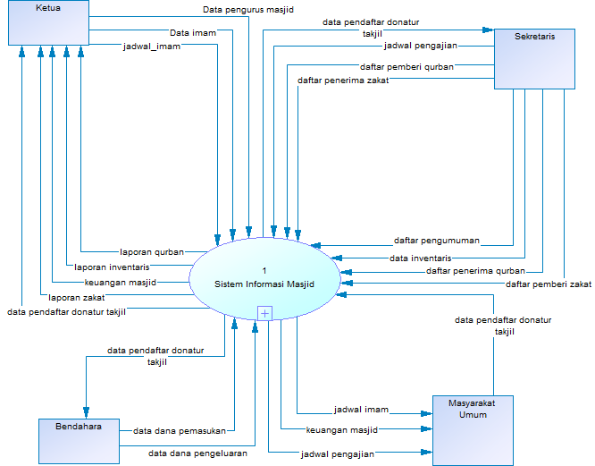

D001. Diagram Konteks

SIMASJID adalah perangkat lunak berbasis website yang membantu melakukan pengelolaan data pengurus masjid, data imam, data pendaftar donatur takjil, data keuangan, data inventaris, data zakat (data pemberi dan penerima), data qurban (data pemberi dan penerima), data pengumuman, dan data jadwal pengajian masjid. Ketua masjid, dapat melakukan pengelolaan data pengurus masjid, pengelolaan data imam berserta jadwalnya dimana pengelolaan tersebut termasuk dalam kegiatan menambahkan, memperbaharui, dan menghapus data. Dimana data imam dan jadwal imam yang diinput akan dapat dilihat oleh masyarakat umum sebagai jadwal imam.

Sekretaris dapat melakukan pengelolaan data pengumuman, data inventaris, data penerima qurban, data pemberi qurban, data penerima zakat, data pemberi zakat, dan data jadwal pengajian. Dimana nantinya ketua masjid akan mendapatkan laporan qurban, laporan zakat, dan laporan inventaris. Sedangkan masyarakat umum dapat melihat jadwal imam dan jadwal pengajian.

Bendahara hanya dapat melakukan pengelolaan data keuangan, dimana dapat yang dapat ditambahkan, diperbaharui, dan dihapus adalah data pemasukan dan data pengeluaran yang nantinya ketua masjid akan mendapat laporan keuangan berdasarkan pengelolaan data yang dilakukan bendahara. Masyarakat umum juga dapat melihat keuangan masjid yaitu berupa pemasukan infaq tiap bulannya.

Masyarakat umum dapat mendaftarkan sebagai donatur takjil dengan memasukan data dirinya yang kemudian data-data pendaftar tersebut akan dapat dilihat oleh pengurus masjid yaitu ketua masjid, sekretaris, dan bendahara.

## Fungsi Produk

Perangkat Lunak SIPESTA ini mempunyai beberapa fungsi utama, antara lain:

1. (SKPL-F01) Melihat pendaftar donatur takjil

2. (SKPL-F02) Mengelola data pengurus masjid

3. (SKPL-F03) Mengelola daftar imam

4. (SKPL-F04) Melihat laporan rekapitulasi keuangan

5. (SKPL-F05) Melihat laporan keadaan inventaris

6. (SKPL-F06) Melihat laporan zakat

7. (SKPL-F07) Melihat laporan qurban

8. (SKPL-F08) Mengelola daftar pemberi zakat

9. (SKPL-F09) Mengelola data inventaris

10. (SKPL-F10) Mengelola daftar pengumuman

11. (SKPL-F11) Mengelola daftar pemberi qurban

12. (SKPL-F12) Mengelola jadwal pengajian

13. (SKPL-F13) Mengelola daftar penerima qurban

14. (SKPL-F14) Mengelola daftar penerima zakat

15. (SKPL-F15) Mengelola laporan keuangan

16. (SKPL-F16) Mendaftar donatur takjil

17. (SKPL-F17) Melihat jadwal pengajian

18. (SKPL-F18) Melihat jadwal imam

19. (SKPL-F19) Melihat keuangan masjid

## Karakteristik Pengguna

Karakteristik pengguna dari SIPESTA dijabarkan dalam tabel berikut ini.

| **Kategori Pengguna** | **Tugas** | **Hak Akses ke aplikasi** | **Kemampuan yang harus dimiliki** |
| --- | --- | --- | --- |
| Ketua Masjid | Mengelola data pengurus masjid dan data imam | Akses laporan rekapitulasi keuangan, laporan keadaan inventaris, laporan zakat, laporan qurban, data pendaftar donatur takjil | Menguasi office tools, bertanggungjawab, mampu mengatur segala kegiatan masjid |
| Sekretaris | Mengelola data pemberi zakat, data penerima zakat, data pemberi qurban, data penerima qurban, data inventaris, data pengumuman, data jadwal pengajian | Akses data pendaftar donatur takjil | Menguasai office tools, dan memiliki ilmu administrasi |
| Bendahara | Mengelola data keuangan | Akses data pendaftar donatur takjil | Menguasai office tools, excel, dan ilmu akuntansi. |
| Masyarakat umum | - | Mendaftar sebagai donatur takjil, melihat jadwal pengajian, jadwal imam, dan keuangan masjid (pemasukan infaq tiap bulan) | Memiliki pengetahuan dasar dalam menggunakan website dan internet |

T02. Karakteristik Pengguna

## Batasan

Pengembangan SIMASJID ini memiliki keterbatasan-keterbatasan yaitu sebagai berikut :

1. SIMASJID akan dibangun menggunakan bahasa pemrograman web HTML, PHP
2. SIMASJID akan menggunakan MySQL sebagai database
3. SIMASJID dapat dijalankan di sistem secara online pada semua web browser

## Lingkungan Operasi

SIMASJID adalah aplikasi berbasis web yang memerlukan kebutuhan khusus pada sisi server yaitu:

Kebutuhan Hardware:

1. Komputer -512MB+RAM, monitor, keyboard, mouse
2. *Hard Drive*

Kebutuhan Hardware:

1. Sistem Operasi – Windows, Linux
2. *Web browser*
3. *Web server*
4. PHP
5. MySQL

Sedangkan yang dibutuhkan oleh client adalah *web browser* dan koneksi internet, dapat diakses dimana saja dan kapan saja.

# Deskripsi Umum Kebutuhan

## Kebutuhan antarmuka eksternal

### Antarmuka pengguna

SIMASJID menggunakan antarmuka berbasis aplikasi web dan pengguna dapat mengoperasikan sistem dengan menggunakan perangkat yang mempunyai *web browser* dan koneksi internet.

### Antarmuka perangkat keras

-

### Antarmuka perangkat lunak

SIMASJID merupakan sistem informasi berbasis aplikasi web yaang akan dibangun dengan menggunakan bahasa pemrograman web HTML dan PHP.

### Antarmuka komunikasi

-

## 

## Deskripsi Fungsional

### Use Case Diagram

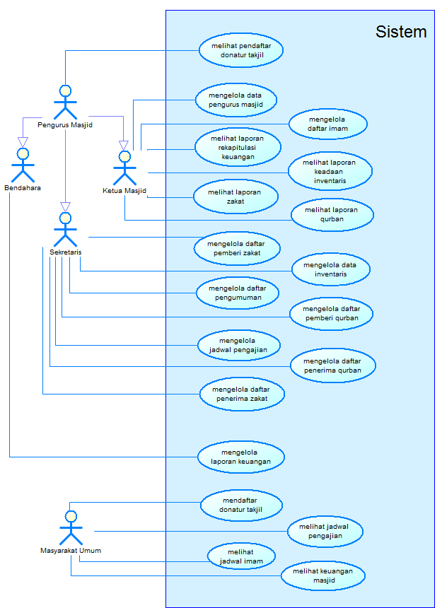

D002. Diagram Kasus Penggunaan

### Fungsi 1: Melihat Pendaftar Donatur Takjil

#### Skenario: Melihat Pendaftar Donatur Takjil

|  |  |  |  |
| --- | --- | --- | --- |
| Use Case ID | UC01 | | |
| Use Case Name | Melihat Pendaftar Donatur Takjil | | |
| Created by | Winda (5114100008) | Last updated by | Winda (5114100008) |
| Date created | 2 November 2016 | Date last updated | 13 November 2016 |
| Actors : | Pengurus Masjid (Ketua Masjid, Sekretaris, Bendahara) | | |
| Description : | Aktor dapat melihat data-data pendaftar donatur takjil | | |
| Trigger : | Aktor memilih menu lihat pendaftar donator takjil | | |
| Pre-condition : | Aktor telah log in sebagai Pengurus Masjid (Ketua Masjid, Sekretaris, Bendahara) | | |
| Post-condition : | Sistem menampilkan data-data pendaftar donatur takjil | | |
| Normal flow : | 1. Aktor memilih pilihan Lihat Pendaftar Donatur Takjil 2. Sistem menampilkan data pendaftar donatur takjil | | |
| Alternative flow : | - | | |
| Exception : | - | | |

T03. Spesifikasi Kasus Penggunaan UC01

#### Diagram Aktivitas: Melihat Pendaftar Donatur Takjil

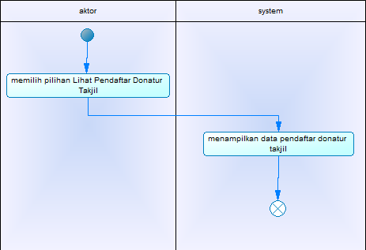

D003. Diagram Aktivitas UC01

#### Diagram Sekuens: Melihat Pendaftar Donatur Takjil

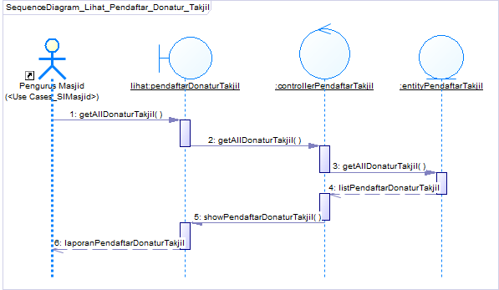

D004. Diagram Sekuens UC01

#### Diagram Kolaborasi : Melihat Pendaftar Donatur Takjil

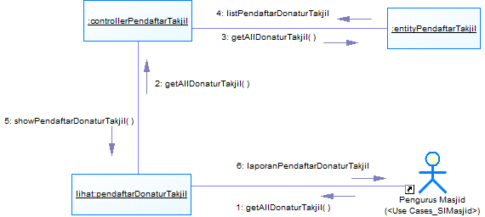

D005. Diagram Kolaborasi UC01

### Fungsi 2 : Mengelola Data Pengurus Masjid

#### Skenario : Mengelola Data Pengurus Masjid

|  |  |  |  |
| --- | --- | --- | --- |
| Use Case ID | UC02 | | |
| Use Case Name | Mengelola Data Pengurus Masjid | | |
| Created by | Winda (5114100008) | Last updated by | Winda (5114100008) |
| Date created | 2 November 2016 | Date last updated | 13 November 2016 |
| Actors : | Ketua Masjid | | |
| Description : | Aktor dapat mengelola daftar pengurus masjid seperti menambah, memperbaharui, dan menghapus data | | |
| Trigger : | Aktor memilih pilihan Kelola Data Pengurus Masjid | | |
| Pre-condition : | Aktor telah log in sebagai Ketua Masjid | | |
| Post-condition : | Aktor mendapat pemberitahuan pengelolaan data pengurus masjid berhasil | | |
| Normal flow : | 1. Aktor memilih pilihan kelola data pengurus masjid 2. Sistem menampilkan pilihan Insert, Update dan Delete 3. Aktor memilih pilihan:    1. Insert       1. Sistem menampilkan isian data pengurus masjid       2. a. Aktor mengisi isian data pengurus masjid       3. Sistem menyimpan data pengurus masjid    2. Update       1. Sistem menampilkan daftar data pengurus masjid       2. Aktor memilih data pengurus masjid yang akan di-edit       3. Sistem menampilkan isian pembaharuan data pengurus masjid       4. a. Aktor memperbaharui data pengurus masjid       5. Sistem menyimpan pembaharuan data pengurus masjid    3. Delete       1. Sistem menampilkan daftar data pengurus masjid       2. Aktor memilih data pengurus masjid       3. Sistem menampilkan pesan “Hapus data ini?”       4. a. Aktor memilih pilihan “Ya”       5. Sistem menghapus data pengurus masjid 4. Aktor mendapat pemberitahuan pengelolaan data pengurus masjid berhasil | | |
| Alternative flow : | 3.1.2. b. Aktor belum mengisi lengkap isian data pengurus masjid  3.1.2 b.1 Sistem menampilkan pemberitahuan data harus diisi  3.1.2 b.2 Kembali ke alur normal no. 3.1.1.  3.2.4 b. Aktor belum mengisi lengkap isian data pengurus masjid  3.2.4 b.1 Sistem menampilak pemberitahuan data harus diisi  3.2.4 b.2 Kembali ke alur normal no. 3.2.3. | | |
| Exception : | E1. Aktor memilih pilihan cancel setelah mengisi isian data pengurus masjid pada pilihan insert dan update   1. Sistem menampilkan halaman Kelola Data Pengurus Masjid   E2. Aktor memilih “Tidak” saat sistem menampilkan pesan “Hapus data ini?”   1. Sistem menampilkan daftar pengurus masjid | | |

T04. Spesifikasi Kasus Penggunaan UC02

#### Diagram Aktivitas : Mengelola Data Pengurus Masjid

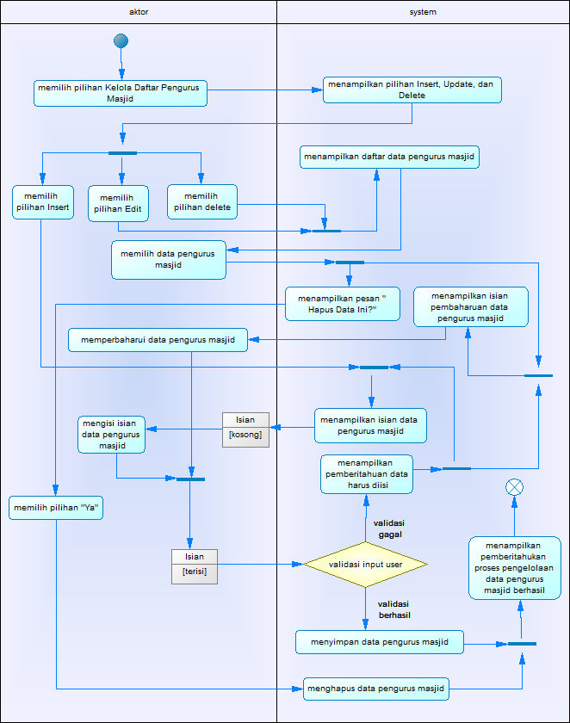

D006. Diagram Akivitas UC02

#### Diagram Sekuens : Mengelola Data Pengurus Masjid

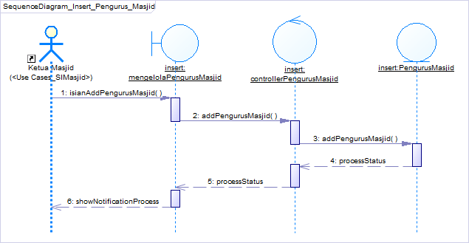

D007. Diagram Sekuens UC02_Insert

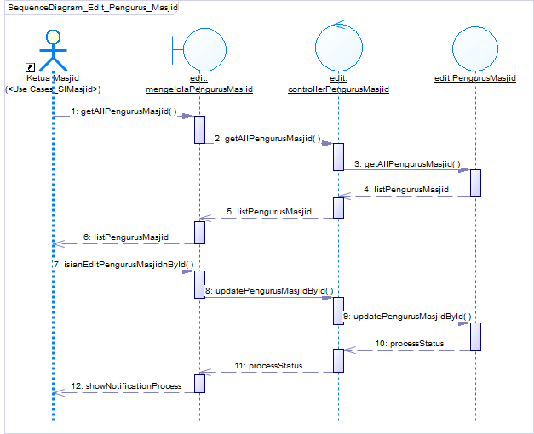

D008. Diagram Sekuens UC02_Edit

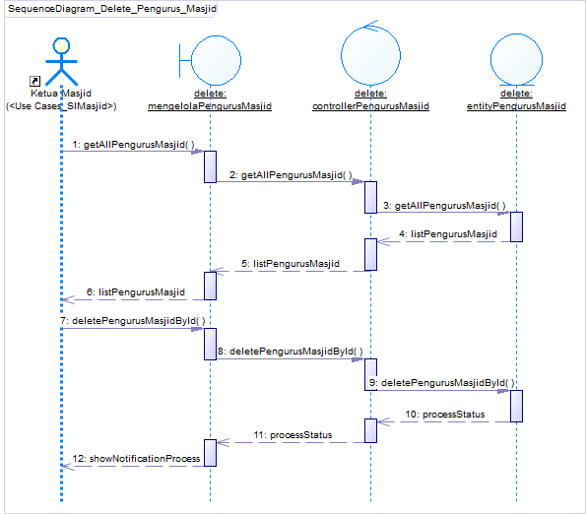

D009. Diagram Sekuens UC02_Delete

#### Diagram Kolaborasi : Mengelola Data Pengurus Masjid

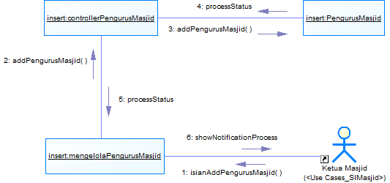

D010. Diagram Kolaborasi UC02_Insert

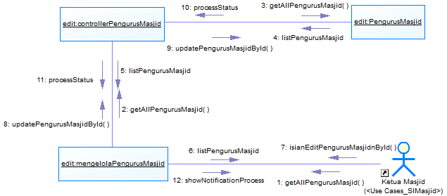

D011. Diagram Kolaborasi UC02_Edit

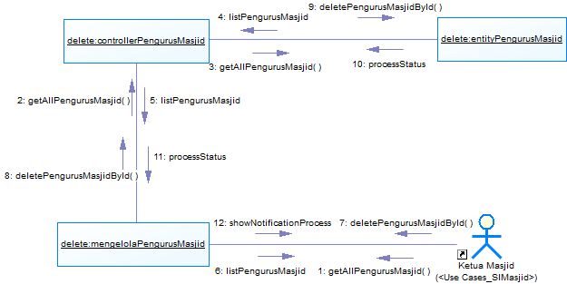

D012. Diagram Kolaborasi UC02_Delete

### Fungsi 3 : Mengelola Daftar Imam

#### Skenario : Mengelola Daftar Imam

|  |  |  |  |
| --- | --- | --- | --- |
| Use Case ID | UC-03 | | |
| Use Case Name | Mengelola Daftar Imam | | |
| Created by | Hanan (5114100705) | Last updated by | Hanan (5114100705) |
| Date created | 6 November 2016 | Date last updated | 13 November 2016 |
| Actors : | Ketua Masjid | | |
| Description : | Aktor dapat mengelola imam seperti menambah, memperbaharui, dan menghapus data | | |
| Trigger : | Aktor memilih pilihan Kelola Daftar Imam | | |
| Pre-condition : | Aktor telah log in sebagai Ketua Masjid | | |
| Post-condition : | Aktor mendapat pemberitahuan pengelolaan daftar imam berhasil | | |
| Normal flow : | 1. Aktor memilih pilihan kelola daftar imam 2. Sistem menampilkan pilihan Insert, Update dan Delete 3. Aktor memilih pilihan:    1. Insert       1. Sistem menampilkan isian data imam       2. a. Aktor mengisi isian data imam       3. Sistem menyimpan data imam    2. Update       1. Sistem menampilkan daftar imam       2. Aktor memilih data imam yang akan di-edit       3. Sistem menampilkan isian pembaharuan data imam       4. a. Aktor memperbaharui data imam       5. Sistem menyimpan pembaharuan data imam    3. Delete       1. Sistem menampilkan daftar imam       2. Aktor memilih data imam       3. Sistem menampilkan pesan “Hapus data ini?”       4. a. Aktor memilih pilihan “Ya”       5. Sistem menghapus data imam 4. Aktor mendapat pemberitahuan pengelolaan data imam berhasil | | |
| Alternative flow : | 3.1.2. b. Aktor belum mengisi lengkap isian data imam  3.1.2 b.1 Sistem menampilkan pemberitahuan data harus diisi  3.1.2 b.2 Kembali ke alur normal no. 3.1.1.  3.2.4 b. Aktor belum mengisi lengkap isian data imam  3.2.4 b.1 Sistem menampilak pemberitahuan data harus diisi  3.2.4 b.2 Kembali ke alur normal no. 3.2.3. | | |
| Exception : | E1. Aktor memilih pilihan cancel setelah mengisi isian data imam pada pilihan insert dan update   1. Sistem menampilkan halaman Kelola Daftar Imam   E2. Aktor memilih “Tidak” saat sistem menampilkan pesan “Hapus data ini?”   1. Sistem menampilkan daftar imam | | |

T05. Spesifikasi Kasus Penggunaan UC03

#### Diagram Aktivitas : Mengelola Daftar Imam

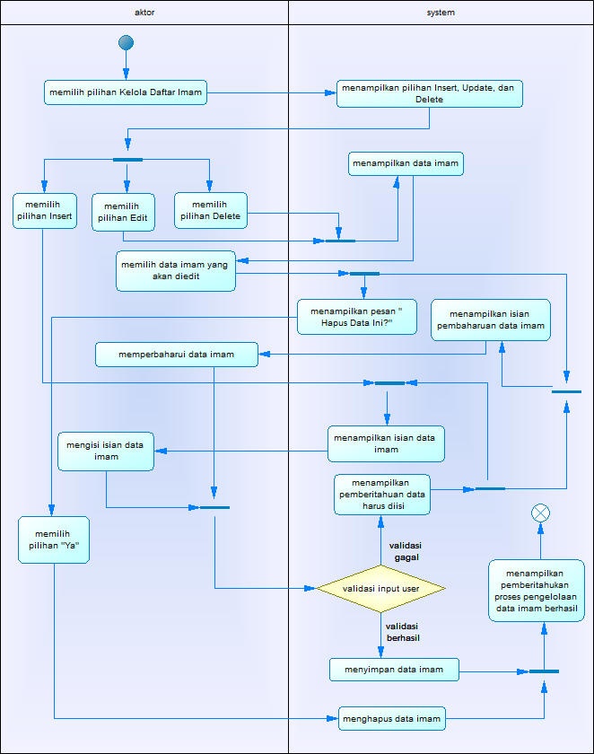

D013. Diagram Aktivitas UC03

#### Diagram Sekuens : Mengelola Daftar Imam

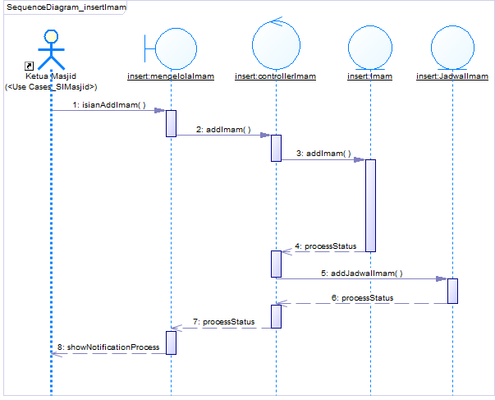

D014. Diagram Sekuens UC03_Insert

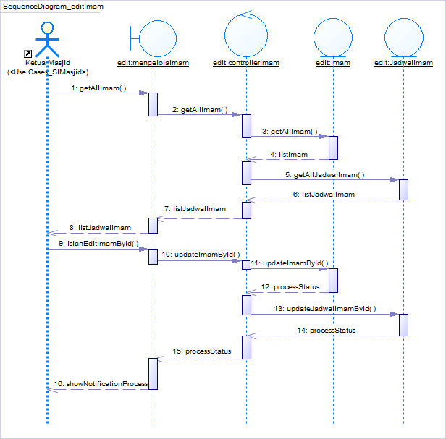

D015. Diagram Sekuens UC03_Edit

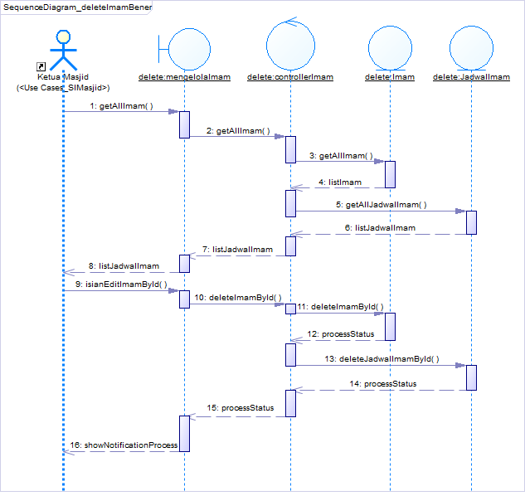

D016. Diagram Sekuens UC03_Delete

#### Diagram Kolaborasi : Mengelola Daftar Imam

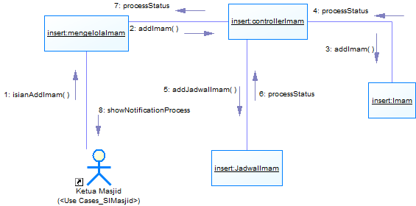

D017. Diagram Kolaborasi UC03_Insert

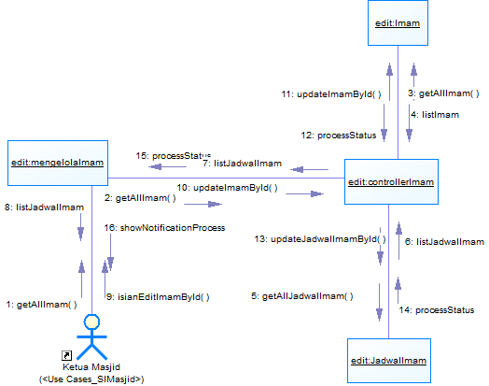

D018. Diagram Kolaborasi UC03_Edit

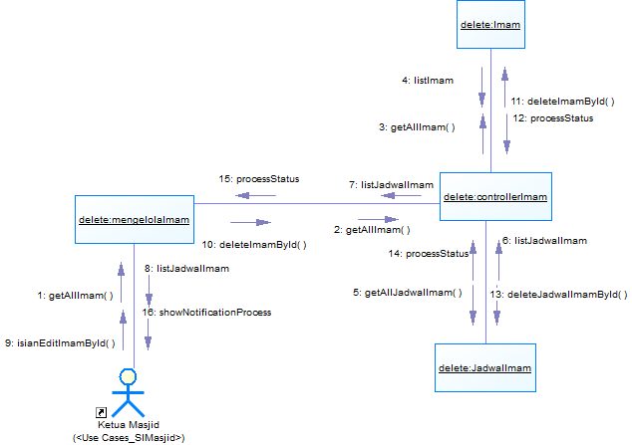

D019. Diagram Kolaborasi UC03_Delete

### Fungsi 4 : Melihat Laporan Rekapitulasi Keuangan

#### Skenario : Melihat Laporan Rekapitulasi Keuangan

|  |  |  |  |
| --- | --- | --- | --- |
| Use Case ID | UC-04 | | |
| Use Case Name | Melihat Laporan Rekapitulasi Keuangan | | |
| Created by | Winda (5114100008) | Last updated by | Winda (5114100008) |
| Date created | 2 November 2016 | Date last updated | 13 November 2016 |
| Actors : | Ketua Masjid | | |
| Description : | Aktor dapat melihat Laporan Rekapitulasi Keuangan | | |
| Trigger : | Aktor memilih pilihan Lihat Laporan Rekapitulasi Keuangan | | |
| Pre-condition : | Aktor telah log in sebagai Ketua Masjid | | |
| Post-condition : | Sistem menampilkan Laporan Rekapitulasi Keuangan | | |
| Normal flow : | 1. Aktor memilih pilihan Lihat Laporan Rekapitulasi Keuangan 2. Sistem menampilkan pilihan berdasarkan nama bulan dan tahun 3. Aktor memilih bulan dan tahun 4. Sistem menampilkan laporan rekapitulasi keuangan berdasarkan bulan dan tahun yang dipilih | | |
| Alternative flow : | - | | |
| Exception : | - | | |

T06. Spesifikasi Kasus Penggunaan UC04

#### Diagram Aktivitas : Melihat Laporan Rekapitulasi Keuangan

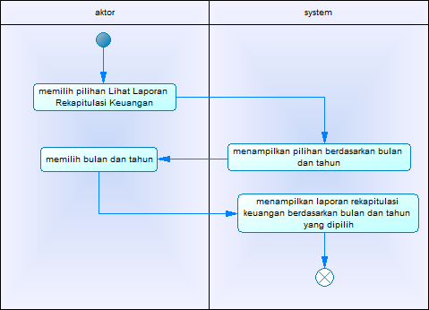

D020. Diagram Aktivitas UC04

Diagram Sekuens : Melihat Laporan Rekapitulasi Keuangan

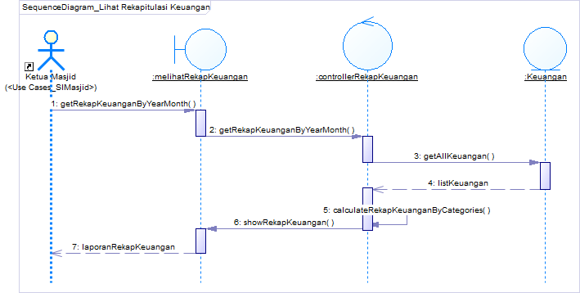

D021. Diagram Sekuens UC04

#### Diagram Kolaborasi : Melihat Laporan Rekapitulasi Keuangan

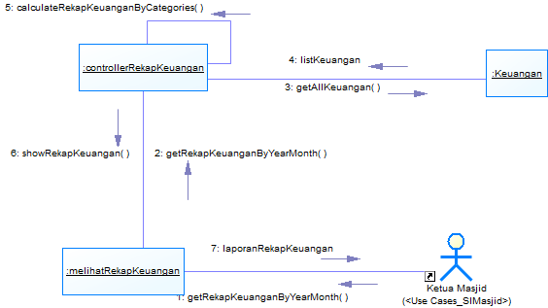

D022. Diagram Kolaborasi UC04

### Fungsi 5 : Melihat Laporan Keadaan Inventaris

#### Skenario : Melihat Laporan Keadaan Inventaris

|  |  |  |  |
| --- | --- | --- | --- |
| Use Case ID | UC-05 | | |
| Use Case Name | Melihat Laporan Keadaan Inventaris | | |
| Created by | Winda (5114100008) | Last updated by | Winda (5114100008) |
| Date created | 2 November 2016 | Date last updated | 13 November 2016 |
| Actors : | Ketua Masjid | | |
| Description : | Aktor dapat melihat Laporan Keadaan Inventaris | | |
| Trigger : | Aktor memilih pilihan Lihat Laporan Keadaan Inventaris | | |
| Pre-condition : | Aktor telah log in sebagai Ketua Masjid | | |
| Post-condition : | Sistem menampilkan Laporan Keadaan Inventaris | | |
| Normal flow : | 1. Aktor memilih pilihan Lihat Laporan Keadaan Inventaris 2. Sistem menampilkan Laporan Keadaan Inventaris | | |
| Alternative flow : | - | | |
| Exception : | - | | |

T07. Spesifikasi Kasus Penggunaan UC05

#### Diagram Aktivitas : Melihat Laporan Keadaan Inventaris

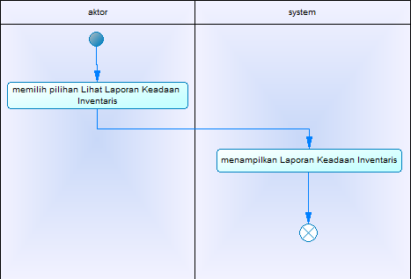

D023. Diagram Akivitas UC05

#### Diagram Sekuens : Melihat Laporan Keadaan Inventaris

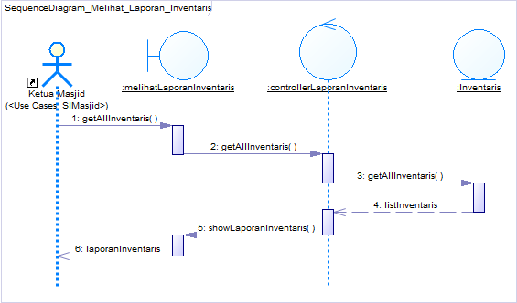

D024. Diagram Sekuens UC05

#### Diagram Kolaborasi : Melihat Laporan Keadaan Inventaris

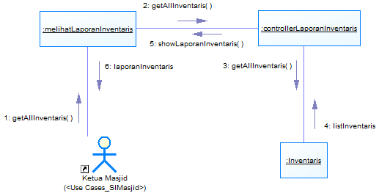

D025. Diagram Kolaborasi UC05

### Fungsi 6 : Melihat Laporan Zakat

#### Skenario : Melihat Laporan Zakat

|  |  |  |  |
| --- | --- | --- | --- |
| Use Case ID | UC06 | | |
| Use Case Name | Melihat Laporan Zakat | | |
| Created by | Thoni (5114100020) | Last updated by | Thoni (5114100020) |
| Date created | 4 November 2016 | Date last updated | 12 November 2016 |
| Actors : | Ketua Masjid | | |
| Description : | Aktor dapat melihat Laporan Zakat | | |
| Trigger : | Aktor memilih pilihan Lihat Laporan Zakat | | |
| Pre-condition : | Aktor telah log in sebagai Ketua Masjid | | |
| Post-condition : | Sistem menampilkan Laporan Zakat | | |
| Normal flow : | 1. Aktor memilih pilihan Lihat Laporan Zakat 2. Sistem menampilkan pilihan berdasarkan tahun 3. Aktor memilih tahun yang diinginkan 4. Sistem menampilkan laporan zakat berdasarkan tahun yang dipilih | | |
| Alternative flow : | - | | |
| Exception : | - | | |

T08. Spesifikasi Kasus Penggunaan UC06

#### Diagram Aktivitas : Melihat Laporan Zakat

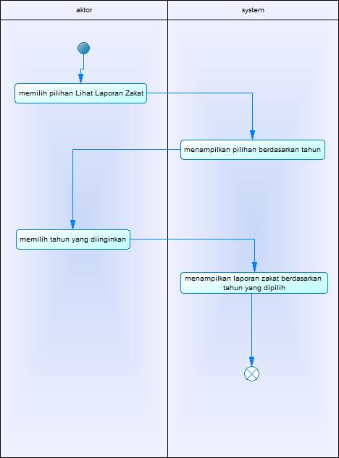

D026. Diagram Aktivitas UC06

#### Diagram Sekuens : Melihat Laporan Zakat

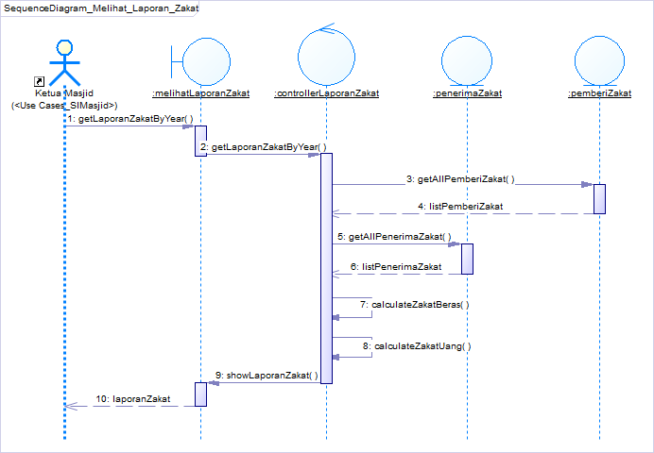

D027. Diagram Sekuens UC06

#### Diagram Kolaborasi : Melihat Laporan Zakat

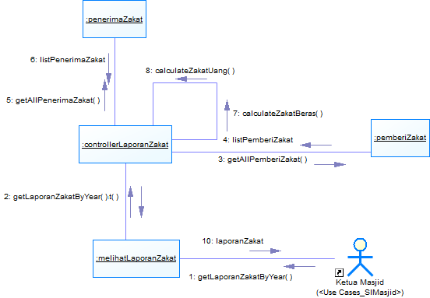

D028. Diagram Kolaborasi UC06

### Fungsi 7 : Melihat Laporan Qurban

#### Skenario : Melihat Laporan Qurban

|  |  |  |  |
| --- | --- | --- | --- |
| Use Case ID | UC07 | | |
| Use Case Name | Melihat Laporan Qurban | | |
| Created by | Thoni (5114100020) | Last updated by | Thoni (5114100020) |
| Date created | 4 November 2016 | Date last updated | 12 November 2016 |
| Actors : | Ketua Masjid | | |
| Description : | Aktor dapat melihat Laporan Qurban | | |
| Trigger : | Aktor memilih pilihan Lihat Laporan Qurban | | |
| Pre-condition : | Aktor telah log in sebagai Ketua Masjid | | |
| Post-condition : | Sistem menampilkan Laporan Qurban | | |
| Normal flow : | 1. Aktor memilih pilihan Lihat Laporan Qurban 2. Sistem menampilkan pilihan berdasarkan tahun 3. Aktor memilih tahun yang diinginkan 4. Sistem menampilkan laporan qurban berdasarkan tahun yang dipilih | | |
| Alternative flow : | - | | |
| Exception : | - | | |

T09. Spesifikasi Kasus Penggunaan UC07

#### Diagram Aktivitas : Melihat Laporan Qurban

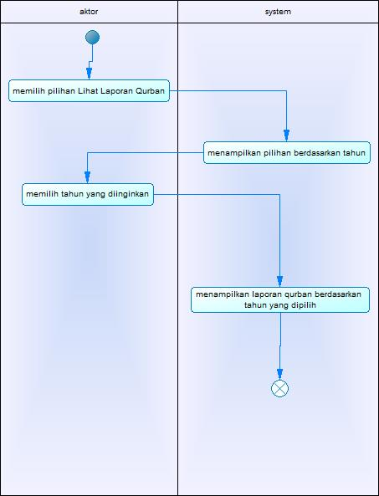

D029. Diagram Aktivitas UC07

#### Diagram Sekuens : Melihat Laporan Qurban

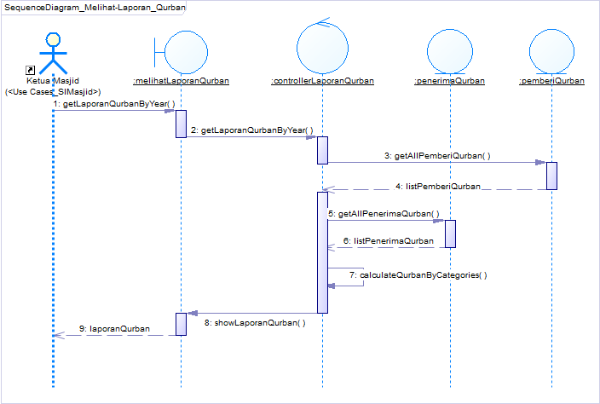

D030. Diagram Sekuens UC07

#### Diagram Kolaborasi : Melihat Laporan Qurban

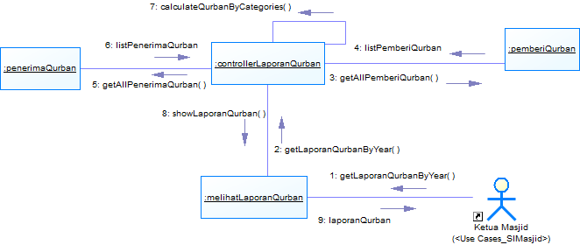

D031. Diagram Kolaborasi UC07

### Fungsi 8 : Mengelola Daftar Pemberi Zakat

#### Skenario : Mengelola Daftar Pemberi Zakat

|  |  |  |  |
| --- | --- | --- | --- |
| Use Case ID | UC08 | | |
| Use Case Name | Mengelola Daftar Pemberi Zakat | | |
| Created by | Winda (5114100008) | Last updated by | Winda (5114100008) |
| Date created | 2 November 2016 | Date last updated | 13 November 2016 |
| Actors : | Sekretaris | | |
| Description : | Aktor dapat mengelola data pemberi zakat seperti menambah, memperbaharui, dan menghapus data | | |
| Trigger : | Aktor memilih pilihan Kelola Daftar Pemberi Zakat | | |
| Pre-condition : | Aktor telah log in sebagai Sekretaris | | |
| Post-condition : | Aktor mendapat pemberitahuan pengelolaan data pemberi zakat berhasil | | |
| Normal flow : | 1. Aktor memilih pilihan Kelola Data Pemberi Zakat 2. Sistem menampilkan pilihan Insert, Update dan Delete 3. Aktor memilih pilihan:    1. Insert       1. Sistem menampilkan isian data pemberi zakat       2. a. Aktor mengisi isian data pemberi zakat       3. Sistem menyimpan data pemberi zakat    2. Update       1. Sistem menampilkan daftar data pemberi zakat       2. Aktor memilih data pemberi zakat       3. Sistem menampilkan isian pembaharuan data pemberi zakat       4. a. Aktor memperbaharui data pemberi zakat       5. Sistem menyimpan pembaharuan data pemberi zakat    3. Delete       1. Sistem menampilkan daftar data pemberi zakat       2. Aktor memilih data pemberi zakat       3. Sistem menampilkan pesan “Hapus data ini?”       4. a. Aktor memilih pilihan “Ya”       5. Sistem menghapus data pemberi zakat 4. Aktor mendapat pemberitahuan pengelolaan data pemberi zakat berhasil | | |
| Alternative flow : | 3.1.2. b. Aktor belum mengisi lengkap isian data pemberi zakat  3.1.2 b.1 Sistem menampilkan pemberitahuan data harus diisi  3.1.2 b.2 Kembali ke alur normal no. 3.1.1.  3.2.4 b. Aktor belum mengisi lengkap isian data pemberi zakat  3.2.4 b.1 Sistem menampilak pemberitahuan data harus diisi  3.2.4 b.2 Kembali ke alur normal no. 3.2.3. | | |
| Exception : | E1. Aktor memilih pilihan cancel setelah mengisi isian data pemberi zakat pada pilihan insert dan update   1. Sistem menampilkan halaman Kelola Data Pemberi Zakat   E2. Aktor memilih “Tidak” saat sistem menampilkan pesan “Hapus data ini?”   1. Sistem menampilkan daftar pemberi zakat | | |

T10. Spesifikasi Kasus Penggunaan UC08

#### Diagram Aktivitas : Mengelola Daftar Pemberi Zakat

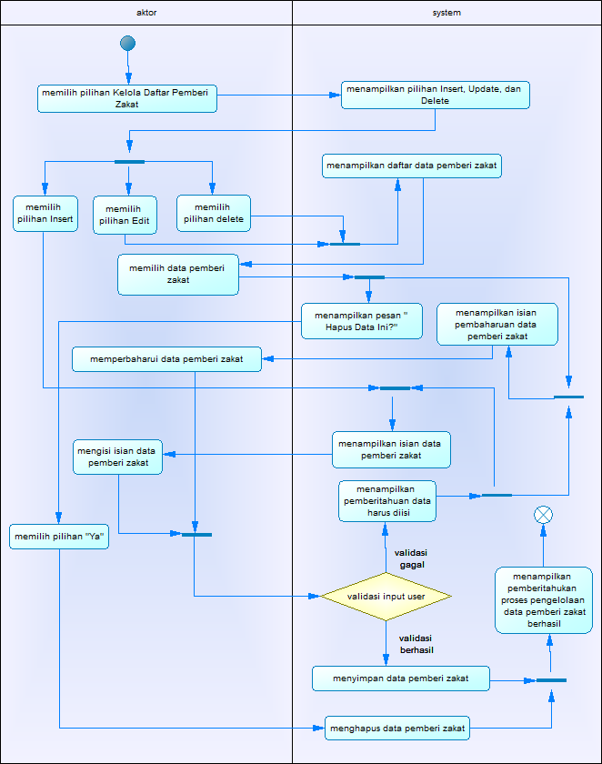

D032. Diagram Aktivitas UC08

#### Diagram Sekuens : Mengelola Daftar Pemberi Zakat

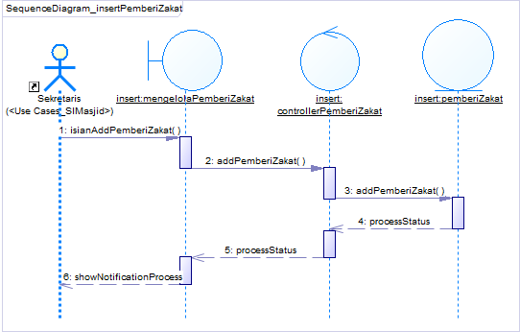

D033. Diagram Sekuens UC08_Insert

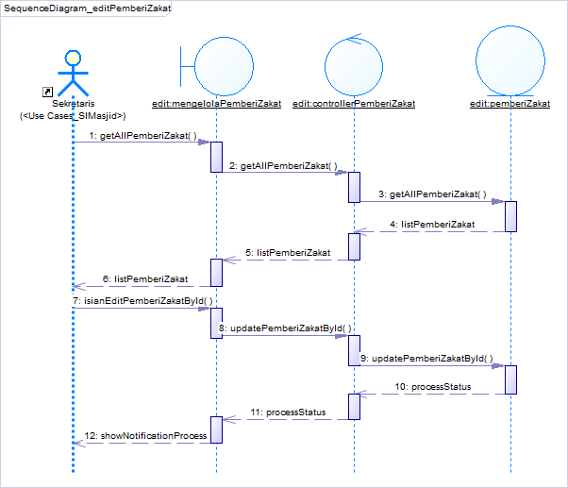

D034. Diagram Sekuens UC08_Edit

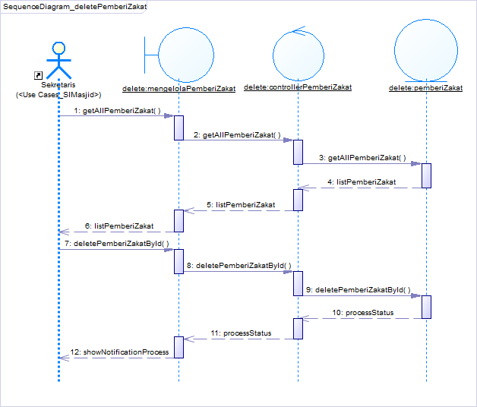

D035. Diagram Sekuens UC08_Delete

#### Diagram Kolaborasi : Mengelola Daftar Pemberi Zakat

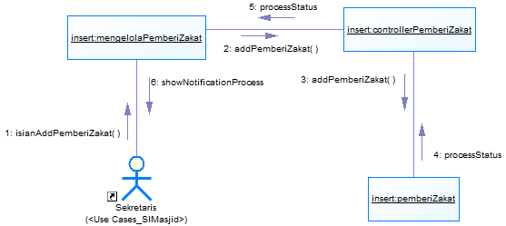

D036. Diagram Kolaborasi UC08_Insert

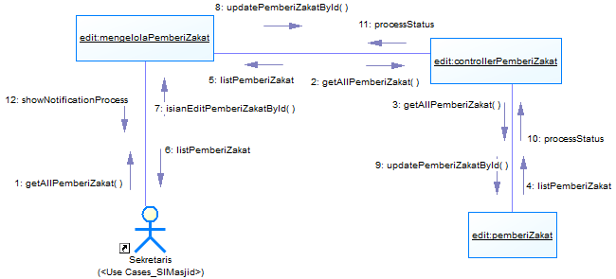

D037. Diagram Kolaborasi UC08_Edit

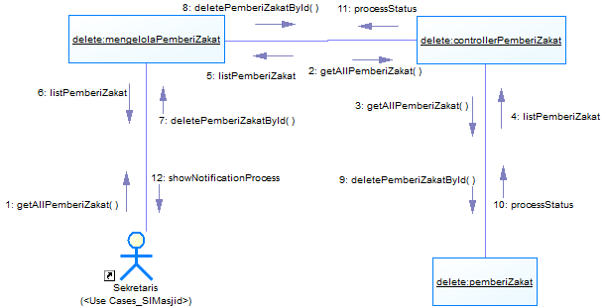

D038. Diagram Kolaborasi UC08_Delete

### Fungsi 9 : Mengelola Data Inventaris

#### Skenario : Mengelola Data Inventaris

|  |  |  |  |
| --- | --- | --- | --- |
| Use Case ID | UC09 | | |
| Use Case Name | Mengelola Data Inventaris | | |
| Created by | Hanan (5114100705) | Last updated by | Hanan (5114100705) |
| Date created | 6 November 2016 | Date last updated | 13 November 2016 |
| Actors : | Sektretaris | | |
| Description : | Aktor dapat mengelola data Inventaris seperti menambah, memperbaharui, dan menghapus data | | |
| Trigger : | Aktor memilih pilihan Kelola Data Inventaris | | |
| Pre-condition : | Aktor telah log in sebagai Sekretaris | | |
| Post-condition : | Aktor mendapat pemberitahuan pengelolaan data inventaris berhasil | | |
| Normal flow : | 1. Aktor memilih pilihan kelola data inventaris 2. Sistem menampilkan pilihan Insert, Update dan Delete 3. Aktor memilih pilihan:    1. Insert       1. Sistem menampilkan isian data inventaris       2. a. Aktor mengisi isian data inventaris       3. Sistem menyimpan data inventaris    2. Update       1. Sistem menampilkan data inventaris       2. Aktor memilih data inventaris yang akan diedit       3. Sistem menampilkan isian pembaharuan data inventaris       4. a. Aktor memperbaharui data inventaris       5. Sistem menyimpan pembaharuan data inventaris    3. Delete       1. Sistem menampilkan data inventaris       2. Aktor memilih data inventaris       3. Sistem menampilkan pesan “Hapus data ini?”       4. a. Aktor memilih pilihan “Ya”       5. Sistem menghapus data inventaris 4. Aktor mendapat pemberitahuan pengelolaan data inventaris berhasil | | |
| Alternative flow : | 3.1.2. b. Aktor belum mengisi lengkap isian data inventaris  3.1.2 b.1 Sistem menampilkan pemberitahuan data harus diisi  3.1.2 b.2 Kembali ke alur normal no. 3.1.1  3.2.4 b. Aktor belum mengisi lengkap isian data inventaris  3.2.4 b.1 Sistem menampilak pemberitahuan data harus diisi  3.2.4 b.2 Kembali ke alur normal no. 3.2.3 | | |
| Exception : | E1. Aktor Memilih Pilihan Cancel Setelah Mengisi Isian Data Inventaris Pada Pilihan Insert Dan Update   1. Sistem Menampilkan Halaman Kelola Data Inventaris   E2. Aktor Memilih “Tidak” Saat Sistem Menampilkan Pesan “Hapus Data Ini?”   1. Sistem Menampilkan Data Inventaris | | |

T11. Spesifikasi Kasus Penggunaan UC09

#### Diagram Aktivitas : Mengelola Data Inventaris

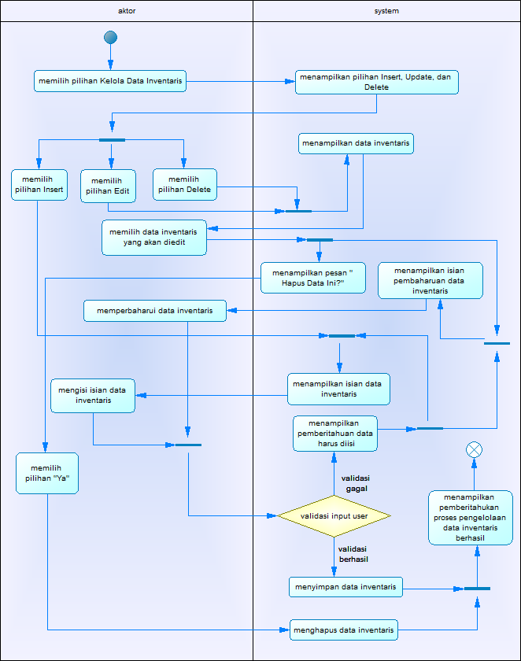

D039. Diagram Aktivitas UC09

#### Diagram Sekuens : Mengelola Data Inventaris

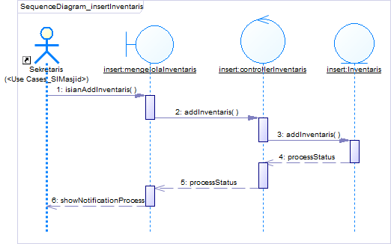

D040. Diagram Sekuens UC09_Insert

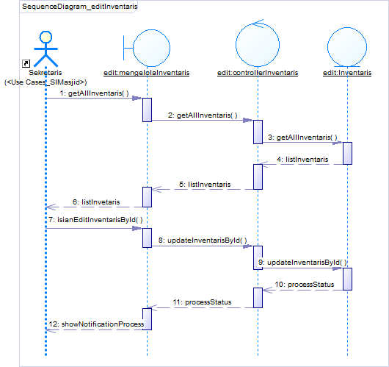

D041. Diagram Sekuens UC09_Edit

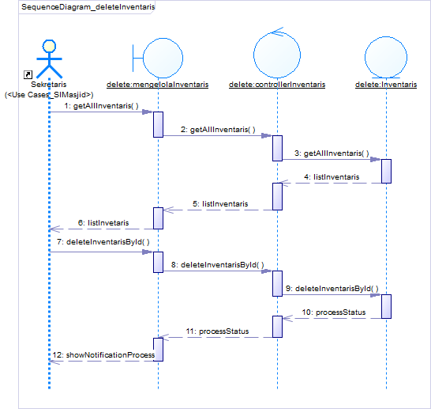

D042. Diagram Sekuens UC09_Delete

#### Diagram Kolaborasi : Mengelola Data Inventaris

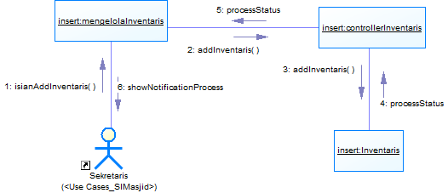

D043. Diagram Kolaborasi UC09_Insert

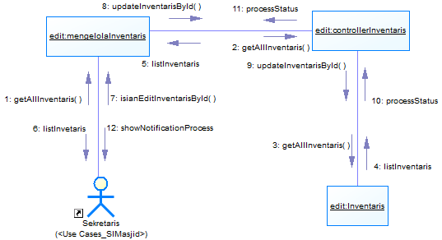

D044. Diagram Kolaborasi UC09_Edit

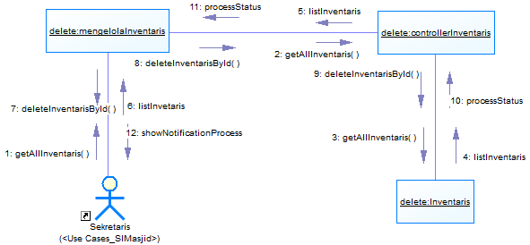

D045. Diagram Kolaborasi UC09_Delete

### Fungsi 10 : Mengelola Daftar Pengumuman

#### Skenario : Mengelola Daftar Pengumuman

|  |  |  |  |
| --- | --- | --- | --- |
| Use Case ID | UC10 | | |
| Use Case Name | Mengelola daftar Pengumuman | | |
| Created by | Thoni (5114100020) | Last updated by | Thoni (5114100020) |
| Date created | 4 November 2016 | Date last updated | 12 November 2016 |
| Actors : | Sekretaris | | |
| Description : | Aktor dapat mengelola daftar pengumuman seperti menambah, memperbaharui dan menghapus. | | |
| Trigger : | Aktor memilih pilihan Mengelola Daftar Pengumuman | | |
| Pre-condition : | Aktor sudah login pada sistem informasi sebagai sekretaris | | |
| Post-condition : | Aktor mendapat pemberitahuan pengelolaan daftar pengumuman berhasil | | |
| Normal flow : | 1. Aktor memilih pilihan kelola data pengumuman 2. Sistem menampilkan pilihan Insert, Update dan Delete 3. Aktor memilih pilihan: 4. Insert    1. Sistem menampilkan isian insert pengumuman    2. a. Aktor mengisi isian data pengumuman    3. Sistem menyimpan data pengumuman 5. Update 6. Sistem menampilkan daftar pengumuman yang sudah dipublikasikan 7. Aktor memilih pengumuman yang akan diedit 8. Sistem menampilkan isian pembaharuan pengumuman 9. a. Aktor memperbaharui pengumuman 10. Sistem menyimpan data pengumuman 11. Delete 12. Sistem menampilkan daftar pengumuman yang sudah dipublikasikan 13. Aktor memilih pengumuman yang akan di-delete 14. Sistem menampilkan pesan “Hapus data ini?” 15. a. Aktor memilih “Ya” 16. Sistem menghapus pengumuman 17. Aktor mendapat pemberitahuan pengelolaan daftar pengumuman berhasil | | |
| Alternative flow : | 3.1.2. b. Aktor belum mengisi lengkap isian data pengumuman  3.1.2 b.1 Sistem menampilkan pemberitahuan data harus diisi  3.1.2 b.2 Kembali ke alur normal no. 3.1.1.  3.2.4 b. Aktor belum mengisi lengkap isian data pengumuman  3.2.4 b.1 Sistem menampilak pemberitahuan data harus diisi  3.2.4 b.2 Kembali ke alur normal no. 3.2.3. | | |
| Exception : | 1. Aktor memilih pilihan cancel setelah mengisi isian pengumuman pada update dan insert 2. Sistem menampilkan halaman Kelola Pengumuman 3. Aktor memilih “Tidak” saat sistem menampilkan pesan “Hapus pengumuman ini?” 4. Sistem menampilkan daftar pengumuman | | |

T12. Spesifikasi Kasus Penggunaan UC10

#### Diagram Aktivitas : Mengelola Daftar Pengumuman

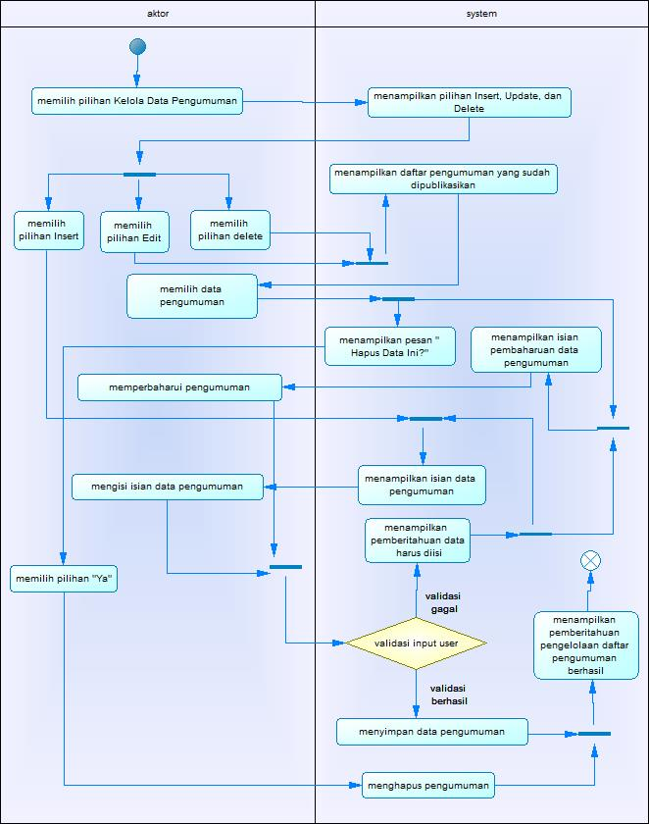

D046. Diagram Aktivitas UC10

#### Diagram Sekuens : Mengelola Daftar Pengumuman

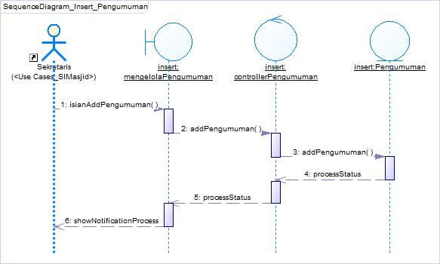

D047. Diagram Sekuens UC10_Insert

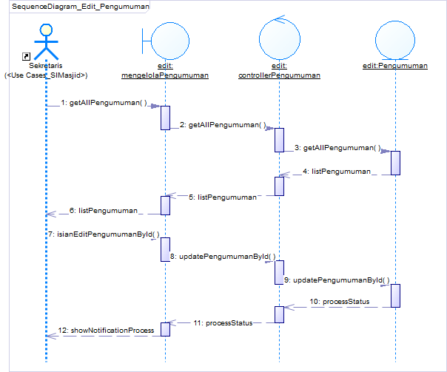

D048. Diagram Sekuens UC10_Edit

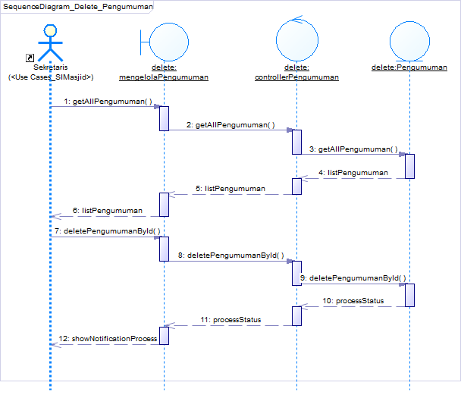

D049. Diagram Sekuens UC10_Delete

#### Diagram Kolaborasi : Mengelola Daftar Pengumuman

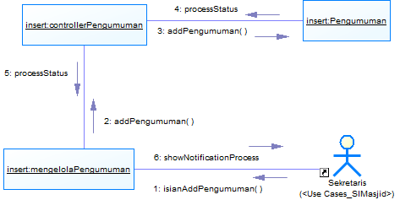

D050. Diagram Kolaborasi UC10_Insert

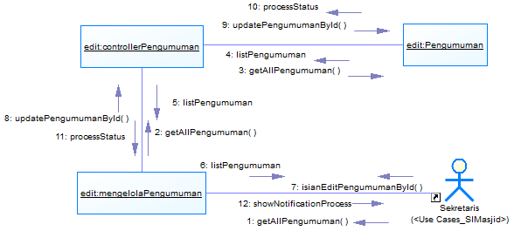

D051. Diagram Kolaborasi UC10_Edit

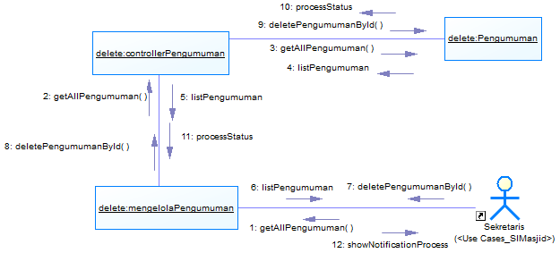

D052. Diagram Kolaborasi UC10_Delete

### Fungsi 11 : Mengelola Daftar Pemberi Qurban

#### Skenario : Mengelola Daftar Pemberi Qurban

|  |  |  |  |
| --- | --- | --- | --- |
| Use Case ID | UC11 | | |
| Use Case Name | Mengelola Daftar Pemberi Qurban | | |
| Created by | Winda (5114100008) | Last updated by | Winda (5114100008) |
| Date created | 2 November 2016 | Date last updated | 13 November 2016 |
| Actors : | Sekretaris | | |
| Description : | Aktor dapat mengelola data pemberi qurban seperti menambah, memperbaharui, dan menghapus data | | |
| Trigger : | Aktor memilih pilihan Kelola Daftar Pemberi Qurban | | |
| Pre-condition : | Aktor telah log in sebagai Sekretaris | | |
| Post-condition : | Aktor mendapat pemberitahuan pengelolaan data pemberi qurban berhasil | | |
| Normal flow : | 1. Aktor memilih pilihan Kelola Data Pemberi Qurban 2. Sistem menampilkan pilihan Insert, Update dan Delete 3. Aktor memilih pilihan:    1. Insert       1. Sistem menampilkan isian data pemberi qurban       2. a. Aktor mengisi isian data pemberi qurban       3. Sistem menyimpan data pemberi qurban    2. Update       1. Sistem menampilkan daftar data pemberi qurban       2. Aktor memilih data pemberi qurban       3. Sistem menampilkan isian pembaharuan data pemberi qurban       4. a. Aktor memperbaharui data pemberi qurban       5. Sistem menyimpan pembaharuan data pemberi qurban    3. Delete       1. Sistem menampilkan daftar data pemberi qurban       2. Aktor memilih data pemberi qurban       3. Sistem menampilkan pesan “Hapus data ini?”       4. a. Aktor memilih pilihan “Ya”       5. Sistem menghapus data pemberi qurban 4. Aktor mendapat pemberitahuan pengelolaan data pemberi qurban berhasil | | |
| Alternative flow : | 3.1.2. b. Aktor belum mengisi lengkap isian data pemberi qurban  3.1.2 b.1 Sistem menampilkan pemberitahuan data harus diisi  3.1.2 b.2 Kembali ke alur normal no. 3.1.1.  3.2.4 b. Aktor belum mengisi lengkap isian data pemberi qurban  3.2.4 b.1 Sistem menampilak pemberitahuan data harus diisi  3.2.4 b.2 Kembali ke alur normal no. 3.2.3. | | |
| Exception : | E1. Aktor memilih pilihan cancel setelah mengisi isian data pemberi qurban pada pilihan insert dan update   1. Sistem menampilkan halaman Kelola Data Pemberi Qurban   E2. Aktor memilih “Tidak” saat sistem menampilkan pesan “Hapus data ini?”   1. Sistem menampilkan daftar pemberi qurban | | |

T13. Spesifikasi Kasus Penggunaan UC11

#### Diagram Aktivitas : Mengelola Daftar Pemberi Qurban

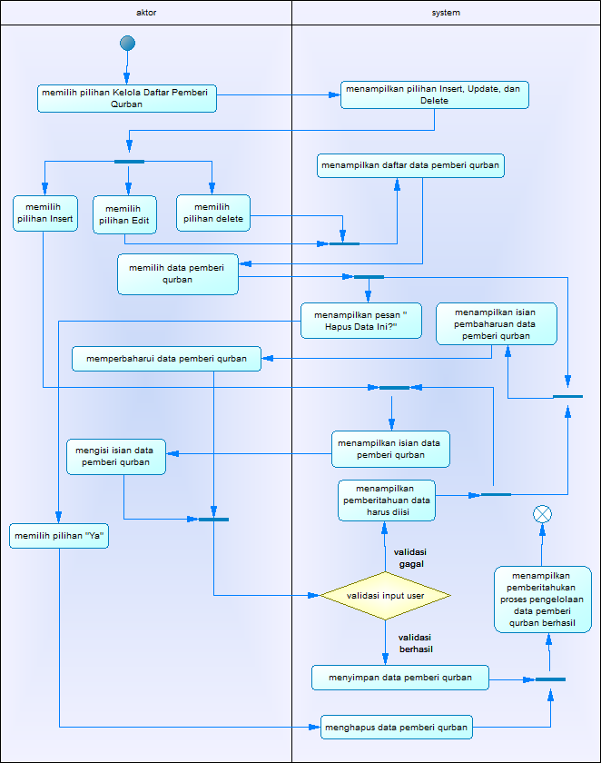

D053. Diagram Aktivitas UC11

#### Diagram Sekuens : Mengelola Daftar Pemberi Qurban

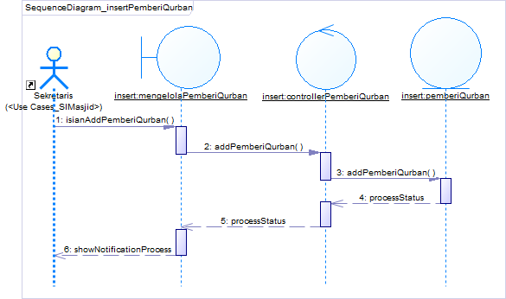

D054. Diagram Sekuens UC11_Insert

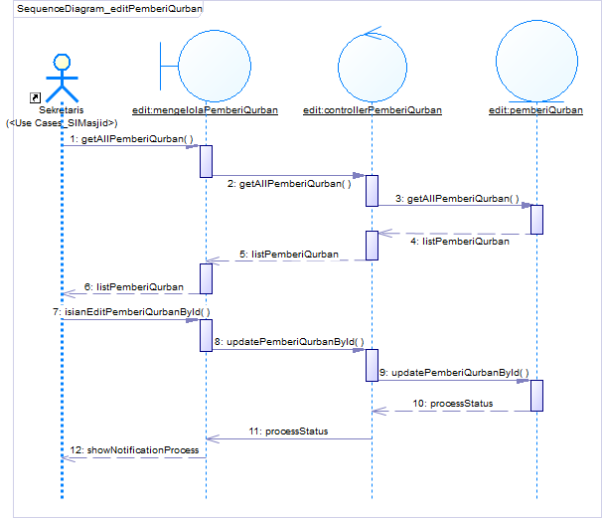

D055. Diagram Sekuens UC11_Edit

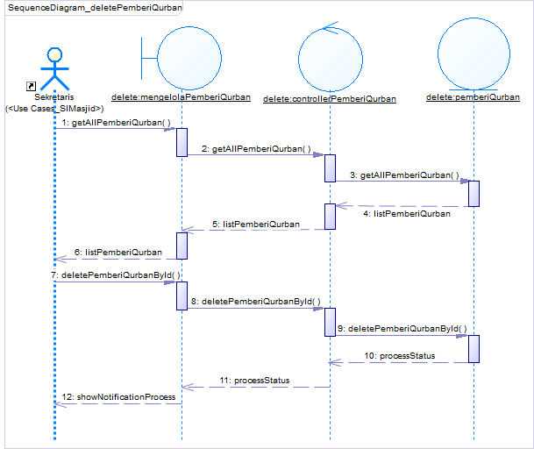

D056. Diagram Sekuens UC11_Delete

#### Diagram Kolaborasi : Mengelola Daftar Pemberi Qurban

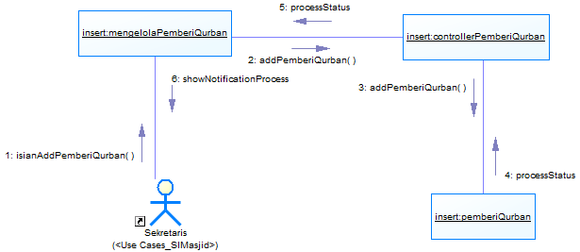

D057. Diagram Kolaborasi UC11_Insert

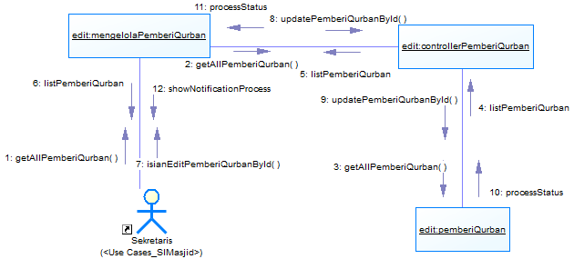

D058. Diagram Kolaborasi UC11_Edit

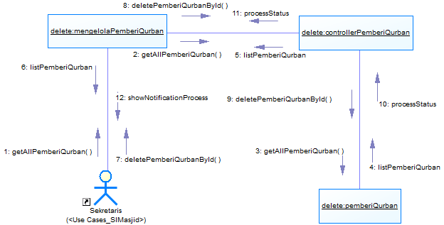

D059. Diagram Kolaborasi UC11_Delete

### Fungsi 12 : Mengelola Jadwal Pengajian

#### Skenario : Mengelola Jadwal Pengajian

|  |  |  |  |
| --- | --- | --- | --- |
| Use Case ID | UC12 | | |
| Use Case Name | Mengelola Jadwal Pengajian | | |
| Created by | Hanan (5114100705) | Last updated by | Hanan (5114100705) |
| Date created | 6 November 2016 | Date last updated | 13 November 2016 |
| Actors : | Sektretaris | | |
| Description : | Aktor dapat mengelola jadwal pengajian seperti menambah, memperbaharui, dan menghapus data | | |
| Trigger : | Aktor memilih pilihan Kelola Jadwal Pengajian | | |
| Pre-condition : | Aktor telah log in sebagai Sekretaris | | |
| Post-condition : | Aktor mendapat pemberitahuan pengelolaan jadwal pengajian berhasil | | |
| Normal flow : | 1. Aktor memilih pilihan kelola jadwal pengajian 2. Sistem menampilkan pilihan Insert, Update dan Delete 3. Aktor memilih pilihan:    1. Insert       1. Sistem menampilkan isian jadwal pengajian       2. a. Aktor mengisi isian data pengajian       3. Sistem menyimpan data pengajian    2. Update       1. Sistem menampilkan jadwal pengajian       2. Aktor memilih data pengajian yang akan diedit       3. Sistem menampilkan isian pembaharuan data pengajian       4. a. Aktor memperbaharui data pengajian       5. Sistem menyimpan pembaharuan data pengajian    3. Delete       1. Sistem menampilkan jadwal pengajian       2. Aktor memilih data pengajian       3. Sistem menampilkan pesan “Hapus data ini?”       4. a. Aktor memilih pilihan “Ya”       5. Sistem menghapus data pengajian 4. Aktor mendapat pemberitahuan pengelolaan data pengajian berhasil | | |
| Alternative flow : | 3.1.2. b. Aktor belum mengisi lengkap isian data pengajian  3.1.2 b.1 Sistem menampilkan pemberitahuan data harus diisi  3.1.2 b.2 Kembali ke alur normal no. 3.1.1  3.2.4 b. Aktor belum mengisi lengkap isian data pengajian  3.2.4 b.1 Sistem menampilkan pemberitahuan data harus diisi  3.2.4 b.2 Kembali ke alur normal no. 3.2.3 | | |
| Exception : | E1. Aktor memilih pilihan cancel setelah mengisi isian data pengajian pada pilihan insert dan update   1. Sistem menampilkan halaman Kelola Jadwal Pengajian   E2. Aktor memilih “Tidak” saat sistem menampilkan pesan “Hapus data ini?”   1. Sistem menampilkan Jadwal Pengajian | | |

T14. Spesifikasi Kasus Penggunaan UC12

#### Diagram Aktivitas : Mengelola Jadwal Pengajian

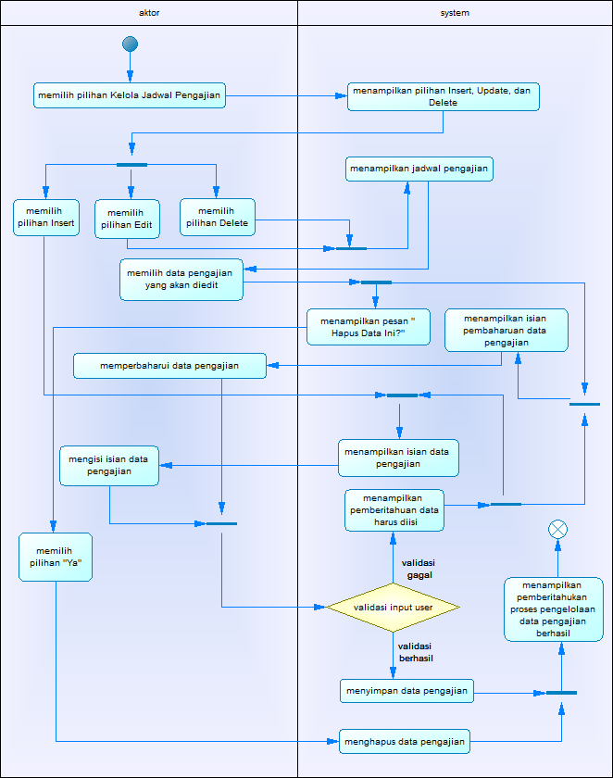

D060. Diagram Aktivitas UC12

#### Diagram Sekuens : Mengelola Jadwal Pengajian

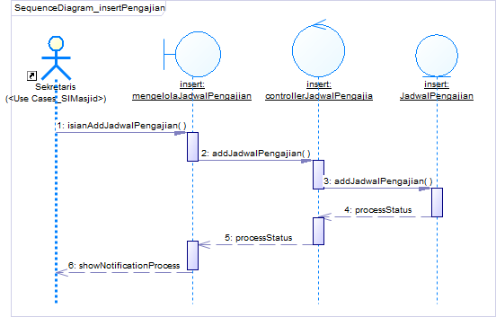

D061. Diagram Sekuens UC12_Insert

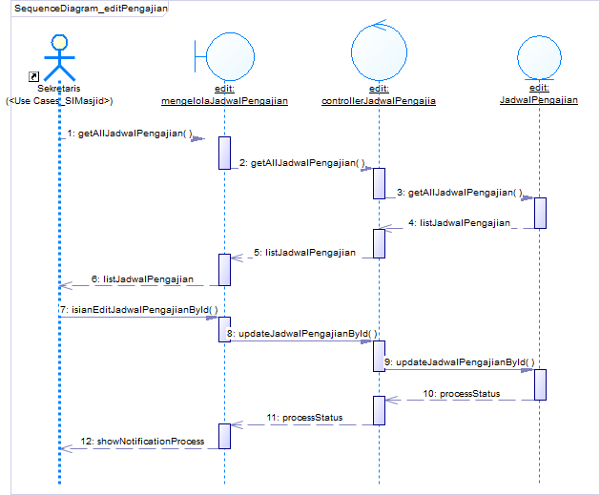

D062. Diagram Sekuens UC12_Edit

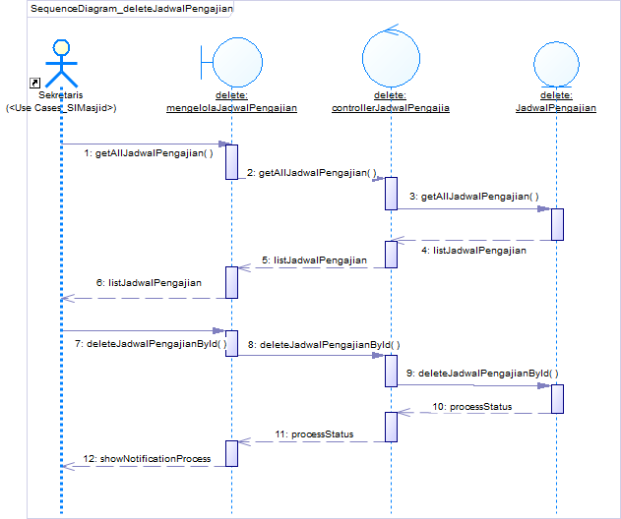

D063. Diagram Sekuens UC12_Delete

#### Diagram Kolaborasi : Mengelola Jadwal Pengajian

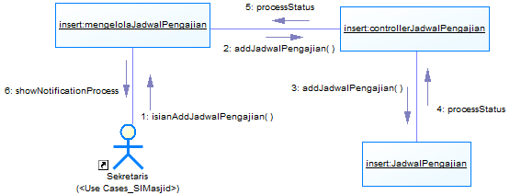

D064. Diagram Kolaborasi UC12_Insert

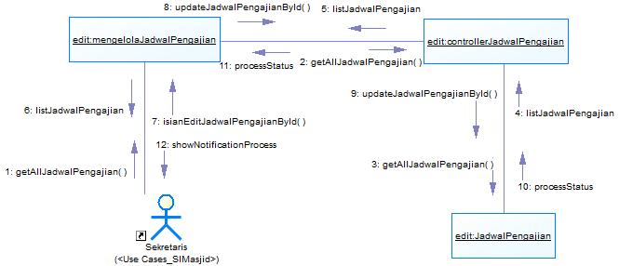

D065. Diagram Kolaborasi UC12_Edit

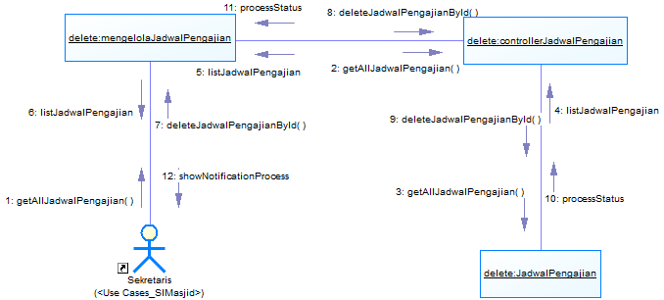

D066. Diagram Kolaborasi UC12_Delete

### Fungsi 13 : Mengelola Daftar Penerima Qurban

#### Skenario : Mengelola Daftar Penerima Qurban

|  |  |  |  |
| --- | --- | --- | --- |
| Use Case ID | UC13 | | |
| Use Case Name | Mengelola Penerima Qurban | | |
| Created by | Thoni (5114100020) | Last updated by | Thoni (5114100020) |
| Date created | 4 November 2016 | Date last updated | 12 November 2016 |
| Actors : | Sekretaris | | |
| Description : | Aktor dapat mengelola daftar pengemuman seperti menambah, memperbaharui dan menghapus. | | |
| Trigger : | Aktor memilih pilihan Mengelola Penerima Qurban | | |
| Pre-condition : | Aktor sudah login pada sistem informasi sebagai sekretaris | | |
| Post-condition : | Aktor mendapat pemberitahuan pengelolaan penerima qurban berhasil | | |
| Normal flow : | 1. Aktor memilih pilihan kelola data penerima qurban 2. Sistem menampilkan pilihan Insert, Update dan Delete 3. Aktor memilih pilihan:    1. Insert    2. Sistem menampilkan isian data penerima qurban    3. a. Aktor mengisi isian data penerima qurban    4. Sistem menyimpan data penerima qurban    5. Update 4. Sistem menampilkan daftar data penerima qurban 5. Aktor memilih data penerima yang akan di-edit 6. Sistem menampilkan isian pembaharuan data penerima qurban 7. a. Aktor memperbaharui data penerima qurban 8. Sistem menyimpan data penerima qurban    1. Delete 9. Sistem menampilkan daftar data penerima qurban 10. Aktor memilih data penerima yang akan di-delete 11. Sistem menampilkan pesan “Hapus data ini?” 12. a. Aktor memilih “Ya” 13. Sistem menghapus data penerima qurban 14. Aktor mendapat pemberitahuan pengelolaan daftar pengumuman berhasil | | |
| Alternative flow : | 3.1.2. b. Aktor belum mengisi lengkap isian data penerima qurban  3.1.2 b.1 Sistem menampilkan pemberitahuan data harus diisi  3.1.2 b.2 Kembali ke alur normal no. 3.1.1.  3.2.4 b. Aktor belum mengisi lengkap isian data penerima qurban  3.2.4 b.1 Sistem menampilak pemberitahuan data harus diisi  3.2.4 b.2 Kembali ke alur normal no. 3.2.3. | | |
| Exception : | 1. Aktor memilih pilihan cancel setelah mengisi isian penerima qurban pada update dan insert 2. Sistem menampilkan halaman Kelola Pengumuman 3. Aktor memilih “Tidak” saat sistem menampilkan pesan “Hapus data penerima qurban ini?” 4. Sistem menampilkan daftar penerima qurban | | |

T15. Spesifikasi Kasus Penggunaan UC13

#### Diagram Aktivitas : Mengelola Daftar Penerima Qurban

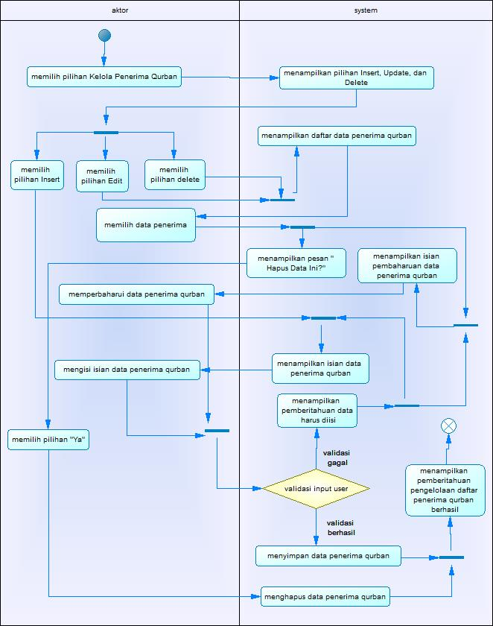

D067. Diagram Aktivitas UC13

#### Diagram Sekuens : Mengelola Daftar Penerima Qurban

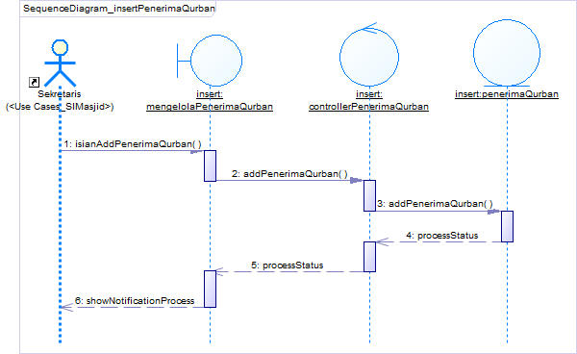

D068. Diagram Sekuens UC13_Insert

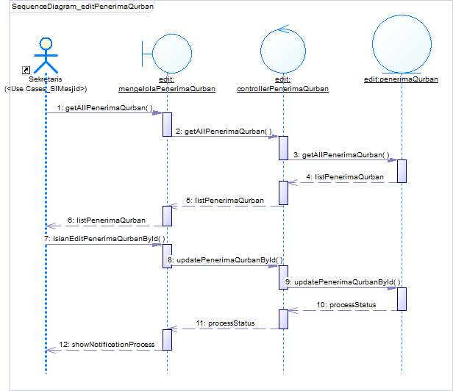

D069. Diagram Sekuens UC13_Edit

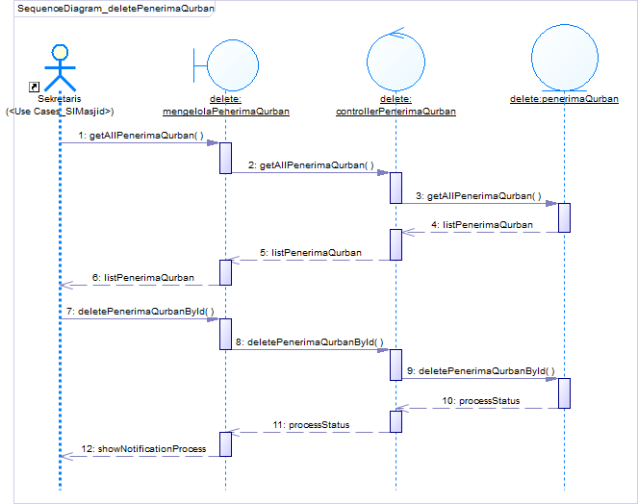

D070. Diagram Sekuens UC13_Delete

#### Diagram Kolaborasi : Mengelola Daftar Penerima Qurban

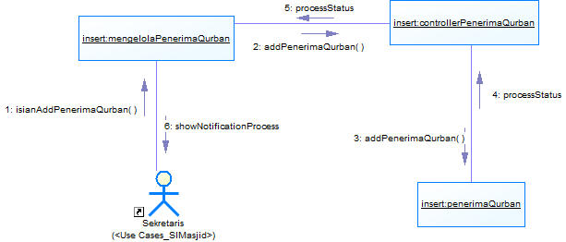

D071. Diagram Kolaborasi UC13_Insert

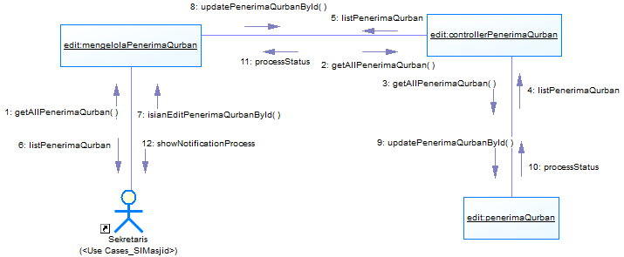

D072. Diagram Kolaborasi UC13_Edit

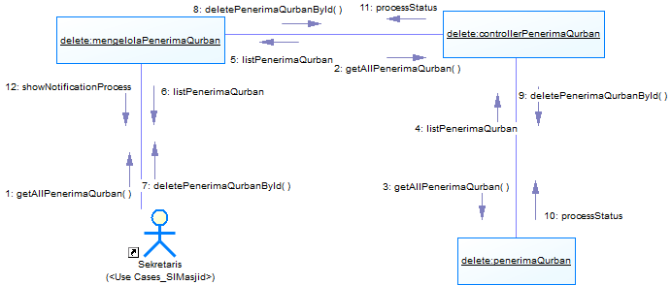

D073. Diagram Kolaborasi UC13_Delete

### Fungsi 14 : Mengelola Daftar Penerima Zakat

#### Skenario : Mengelola Daftar Penerima Zakat

|  |  |  |  |
| --- | --- | --- | --- |
| Use Case ID | UC14 | | |
| Use Case Name | Mengelola Penerima Zakat | | |
| Created by | Thoni (5114100020) | Last updated by | Thoni (5114100020) |
| Date created | 4 November 2016 | Date last updated | 12 November 2016 |
| Actors : | Sekretaris | | |
| Description : | Aktor dapat mengelola daftar pengemuman seperti menambah, memperbaharui dan menghapus. | | |
| Trigger : | Aktor memilih pilihan Mengelola Penerima Zakat | | |
| Pre-condition : | Aktor sudah login pada sistem informasi sebagai sekretaris | | |
| Post-condition : | Aktor mendapat pemberitahuan pengelolaan penerima zakat berhasil | | |
| Normal flow : | 1. Aktor memilih pilihan kelola data penerima zakat 2. Sistem menampilkan pilihan Insert, Update dan Delete 3. Aktor memilih pilihan:    1. Insert    2. Sistem menampilkan isian data penerima zakat    3. a. Aktor mengisi isian data penerima zakat    4. Sistem menyimpan data penerima zakat 4. Update 5. Sistem menampilkan daftar data penerima zakat 6. Aktor memilih data penerima yang akan di-edit 7. Sistem menampilkan isian pembaharuan data penerima zakat 8. a. Aktor memperbaharui data penerima zakat 9. Sistem menyimpan data penerima zakat 10. Delete 11. Sistem menampilkan daftar data penerima zakat 12. Aktor memilih data penerima yang akan di-delete 13. Sistem menampilkan pesan “Hapus data ini?” 14. a. Aktor memilih “Ya” 15. Sistem menghapus data penerima zakat 16. Aktor mendapat pemberitahuan pengelolaan daftar pengumuman berhasil | | |
| Alternative flow : | 3.1.2. b. Aktor belum mengisi lengkap isian data penerima zakat  3.1.2 b.1 Sistem menampilkan pemberitahuan data harus diisi  3.1.2 b.2 Kembali ke alur normal no. 3.1.1.  3.2.4 b. Aktor belum mengisi lengkap isian data penerima zakat  3.2.4 b.1 Sistem menampilak pemberitahuan data harus diisi  3.2.4 b.2 Kembali ke alur normal no. 3.2.3. | | |
| Exception : | 1. Aktor memilih pilihan cancel setelah mengisi isian penerima zakat pada update dan insert 2. Sistem menampilkan halaman Kelola Pengumuman 3. Aktor memilih “Tidak” saat sistem menampilkan pesan “Hapus data penerima zakat ini?” 4. Sistem menampilkan daftar penerima zakat | | |

T16. Spesifikasi Kasus Penggunaan UC14

#### Diagram Aktivitas : Mengelola Daftar Penerima Zakat

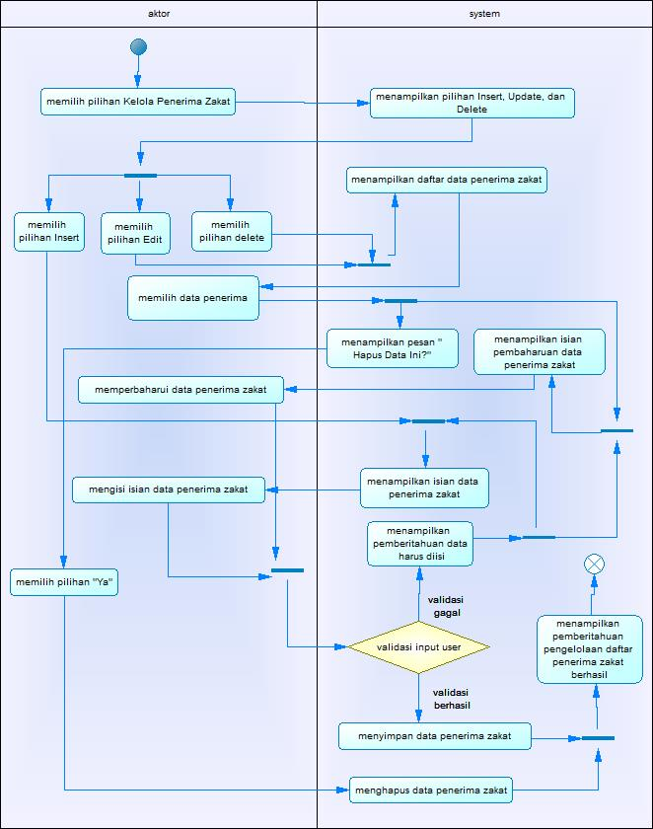

D074. Diagram Aktivitas UC14

#### Diagram Sekuens : Mengelola Daftar Penerima Zakat

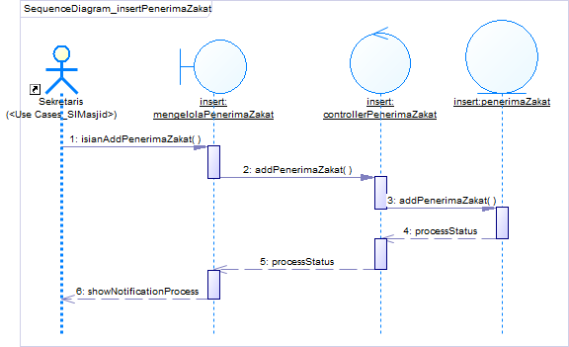

D075. Diagram Sekuens UC14_Insert

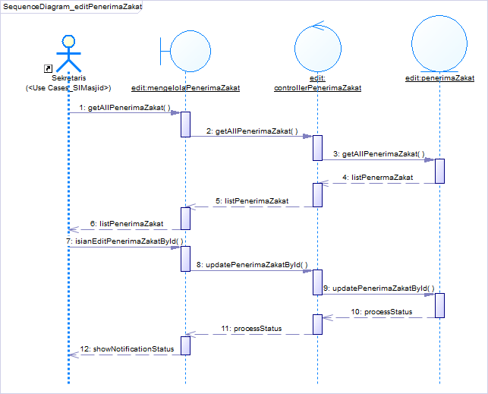

D076. Diagram Sekuens UC14_Edit

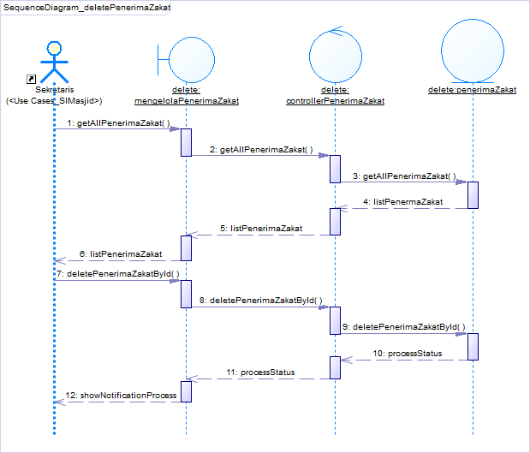

D077. Diagram Sekuens UC14_Delete

#### Diagram Kolaborasi : Mengelola Daftar Penerima Zakat

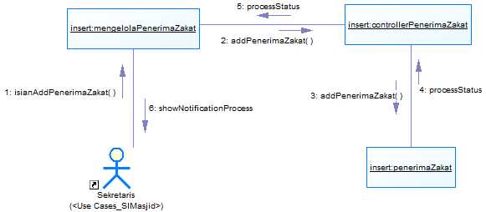

D078. Diagram Kolaborasi UC14_Insert

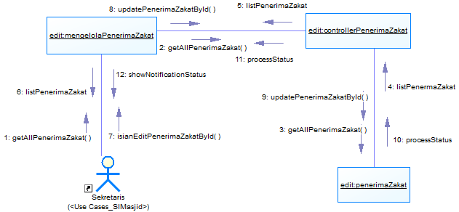

D079. Diagram Kolaborasi UC14_Edit

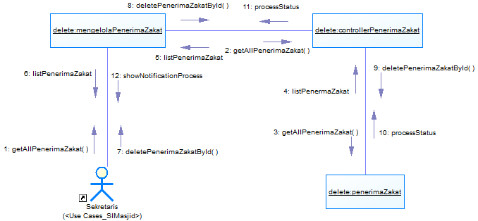

D080. Diagram Kolaborasi UC14_Delete

### Fungsi 15 : Mengelola Laporan Keuangan

#### Skenario : Mengelola Laporan Keuangan

|  |  |  |  |
| --- | --- | --- | --- |
| Use Case ID | UC15 | | |
| Use Case Name | Mengelola Laporan Keuangan | | |
| Created by | Winda (5114100008) | Last updated by | Winda (5114100008) |
| Date created | 2 November 2016 | Date last updated | 13 November 2016 |
| Actors : | Bendahara | | |
| Description : | Aktor dapat mengelola laporan keuangan seperti menambah, memperbaharui, dan menghapus data | | |
| Trigger : | Aktor memilih pilihan Kelola Laporan Keuangan | | |
| Pre-condition : | Aktor telah log in sebagai Bendahara | | |
| Post-condition : | Aktor mendapat pemberitahuan pengelolaan laporan keuangan berhasil | | |
| Normal flow : | 1. Aktor memilih pilihan Kelola Laporan Keuangan 2. Sistem menampilkan pilihan Insert, Update dan Delete 3. Aktor memilih pilihan:    1. Insert       1. Sistem menampilkan isian data laporan keuangan       2. a. Aktor mengisi isian data laporan keuangan       3. Sistem menyimpan data laporan keuangan    2. Update       1. Sistem menampilkan daftar data laporan keuangan       2. Aktor memilih data laporan keuangan       3. Sistem menampilkan isian pembaharuan data laporan keuangan       4. a. Aktor memperbaharui data laporan keuangan       5. Sistem menyimpan pembaharuan data laporan keuangan    3. Delete       1. Sistem menampilkan daftar data laporan keuangan       2. Aktor memilih data laporan keuangan       3. Sistem menampilkan pesan “Hapus data ini?”       4. a. Aktor memilih pilihan “Ya”       5. Sistem menghapus data laporan keuangan 4. Aktor mendapat pemberitahuan proses pengelolaan data laporan keuangan berhasil | | |
| Alternative flow : | 3.1.2. b. Aktor belum mengisi lengkap isian data laporan keuangan  3.1.2 b.1 Sistem menampilkan pemberitahuan data harus diisi  3.1.2 b.2 Kembali ke alur normal no. 3.1.1.  3.2.4 b. Aktor belum mengisi lengkap isian data laporan keuangan  3.2.4 b.1 Sistem menampilak pemberitahuan data harus diisi  3.2.4 b.2 Kembali ke alur normal no. 3.2.3. | | |
| Exception : | E1. Aktor memilih pilihan cancel setelah mengisi isian data laporan keuangan pada pilihan insert dan update   1. Sistem menampilkan halaman Kelola Laporan Keuangan   E2. Aktor memilih “Tidak” saat sistem menampilkan pesan “Hapus data ini?”   1. Sistem menampilkan data laporan keuangan | | |

T17. Spesifikasi Kasus Penggunaan UC15

#### Diagram Aktivitas : Mengelola Laporan Keuangan

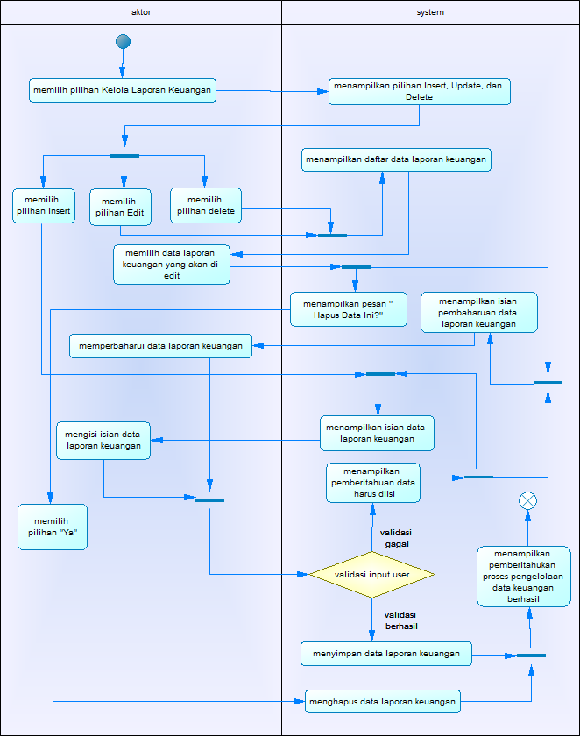

D081. Diagram Aktivitas UC15

#### Diagram Sekuens : Mengelola Laporan Keuangan

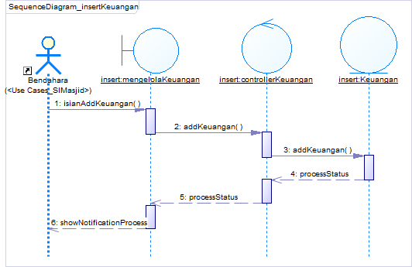

D082. Diagram Sekuens UC15_Insert

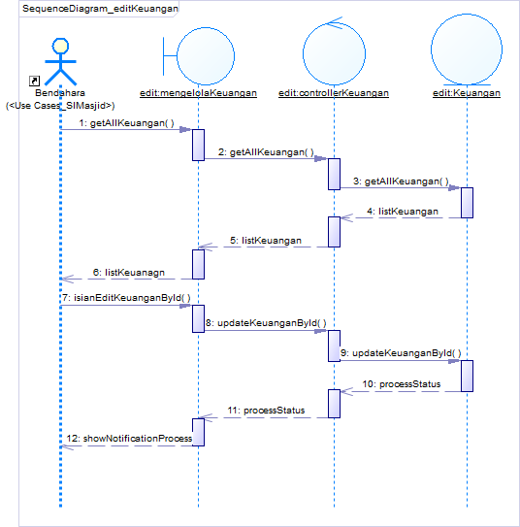

D083. Diagram Sekuens UC15_Edit

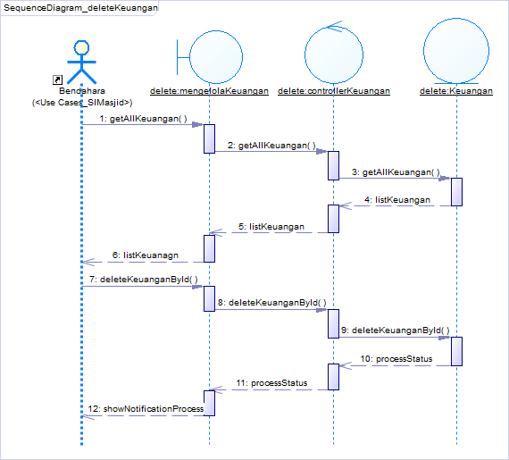

D084. Diagram Sekuens UC15_Delete

#### Diagram Kolaborasi : Mengelola Laporan Keuangan

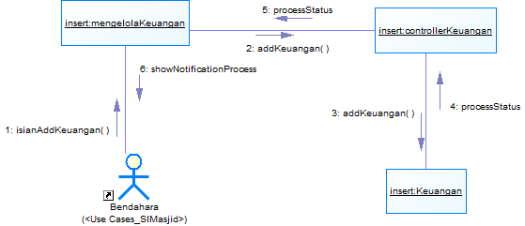

D085. Diagram Kolaborasi UC15_Insert

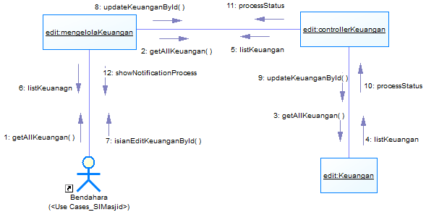

D086. Diagram Kolaborasi UC15_Edit

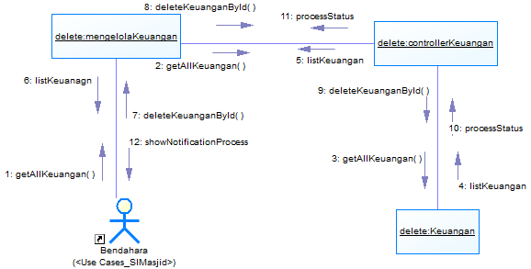

D087. Diagram Kolaborasi UC15_Delete

### Fungsi 16 : Mendaftar Donatur Takjil

#### Skenario : Mendaftar Donatur Takjil

|  |  |  |  |
| --- | --- | --- | --- |
| Use Case ID | UC16 | | |
| Use Case Name | Mendaftar Donatur Takjil | | |
| Created by | Thoni (5114100020) | Last updated by | Thoni (5114100020) |
| Date created | 4 November 2016 | Date last updated | 12 November 2016 |
| Actors : | Masyarakat | | |
| Description : | Aktor dapat mendaftar menjadi donator takjil pada bulan Ramadhan | | |
| Trigger : | Aktor membuka halaman Mendaftar Donatur Takjil dan memilih pilihan daftar | | |
| Pre-condition : | Aktor telah membuka halaman Mendaftar Donatur Takjil | | |
| Post-condition : | Sistem menampilkan pemberitahuan pendaftaran donator takjil berhasil | | |
| Normal flow : | 1. Aktor memilih pilihan Mendaftar Donatur Takjil 2. Sistem menampilkan tanggal pendaftaran yang belum ada donatur 3. Aktor mengisi tanggal yang diinginkan 4. Sistem menampilkan isian pendaftaran donatur 5. a. Aktor mengisi data pendaftaran donatur 6. Sistem menyimpan data pendaftaran donatur takjil 7. Aktor mendapat pemberitahuan pendaftaran donator takjil berhasil | | |
| Alternative flow : | 5. b. Aktor belum mengisi lengkap isian pendaftaran donator takjil  5. b.1 Sistem menampilkan pemberitahuan data harus diisi  5. b.2 Kembali ke alur normal no. 4 | | |
| Exception : | - | | |

T18. Spesifikasi Kasus Penggunaan UC16

#### Diagram Aktivitas : Mendaftar Donatur Takjil

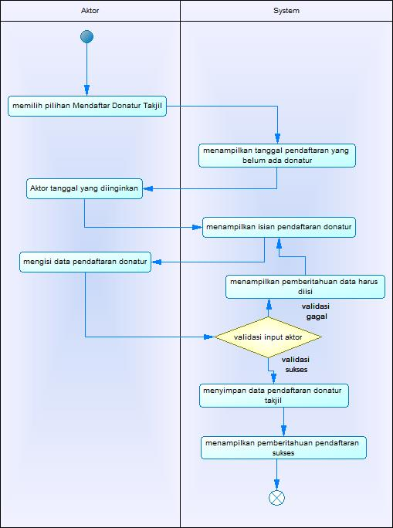

D088. Diagram Aktivitas UC16

#### Diagram Sekuens : Mendaftar Donatur Takjil

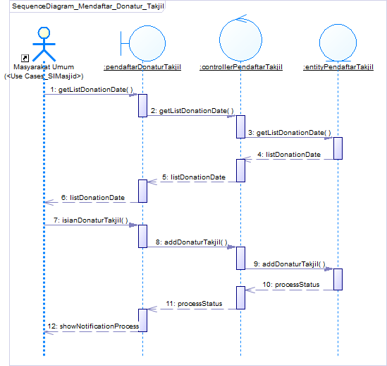

D089. Diagram Sekuens UC16

#### Diagram Kolaborasi : Mendaftar Donatur Takjil

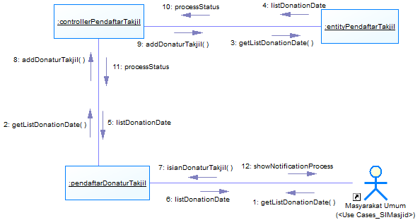

D090. Diagram Kolaborasi UC16

### Fungsi 17 : Melihat Jadwal Pengajian

#### Skenario : Melihat Jadwal Pengajian

|  |  |  |  |
| --- | --- | --- | --- |
| Use Case ID | UC17 | | |
| Use Case Name | Melihat Jadwal Pengajian | | |
| Created by | Hanan (5114100705) | Last updated by | Hanan (5114100705) |
| Date created | 6 November 2016 | Date last updated | 13 November 2016 |
| Actors : | Masyarakat Umum | | |
| Description : | Aktor dapat melihat data jadwal pengajian | | |
| Trigger : | Aktor memilih pilihan lihat daftar pengajian | | |
| Pre-condition : | Aktor membuka halaman sistem | | |
| Post-condition : | Sistem menampilkan data-data jadwal pengajian | | |
| Normal flow : | 1. Aktor memilih pilihan Lihat Jawal Pengajian  2. Sistem menampilkan pilihan berdasarkan bulan  3. Aktor memilih bulan yang diinginkan  4. Sistem menampilkan data Jadwal Pengajian berdasarkan bulan yang dipilih | | |
| Alternative flow : | - | | |
| Exception : | - | | |

T19. Spesifikasi Kasus Penggunaan UC17

#### Diagram Aktivitas : Melihat Jadwal Pengajian

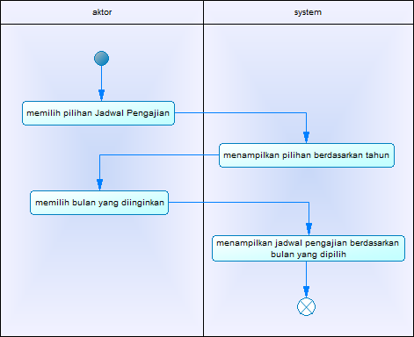

D091. Diagram Aktivitas UC17

#### Diagram Sekuens : Melihat Jadwal Pengajian

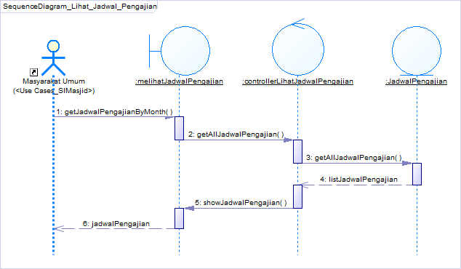

D092. Diagram Sekuens UC17

#### Diagram Kolaborasi : Melihat Jadwal Pengajian

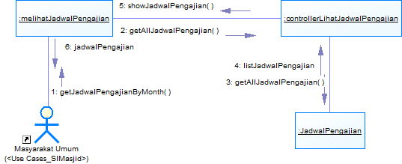

D093. Diagram Kolaborasi UC17

### Fungsi 18 : Melihat Jadwal Imam

#### Skenario : Melihat Jadwal Imam

|  |  |  |  |
| --- | --- | --- | --- |
| Use Case ID | UC18 | | |
| Use Case Name | Melihat Jadwal Imam | | |
| Created by | Hanan (5114100705) | Last updated by | Hanan (5114100705) |
| Date created | 6 November 2016 | Date last updated | 13 November 2016 |
| Actors : | Masyarakat Umum | | |
| Description : | Aktor dapat melihat data jadwal Imam | | |
| Trigger : | Aktor memilih pilihan lihat daftar imam | | |
| Pre-condition : | Aktor membuka halaman sistem | | |
| Post-condition : | Sistem menampilkan data-data jadwal imam | | |
| Normal flow : | 1. Aktor memilih pilihan Lihat Jawal imam  2. Sistem menampilkan pilihan berdasarkan bulan  3. Aktor memilih bulan yang diinginkan  4. Sistem menampilkan data Jadwal imam berdasarkan bulan yang dipilih | | |
| Alternative flow : | - | | |
| Exception : | - | | |

T20. Spesifikasi Kasus Penggunaan UC18

#### Diagram Aktivitas : Melihat Jadwal Imam

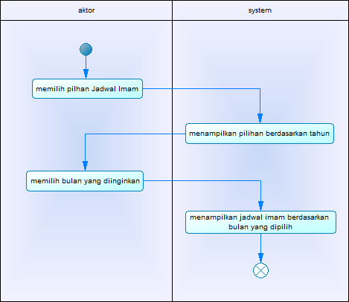

D094. Diagram Aktivitas UC18

#### Diagram Sekuens : Melihat Jadwal Imam

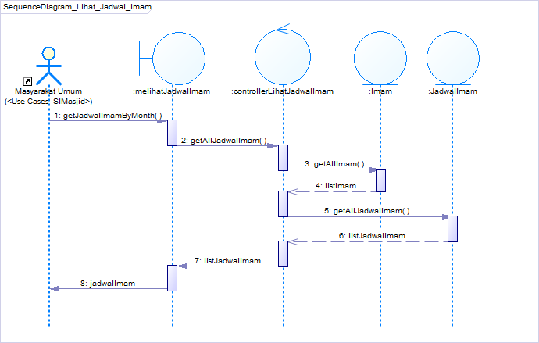

D095. Diagram Sekuens UC18

#### Diagram Kolaborasi : Melihat Jadwal Imam

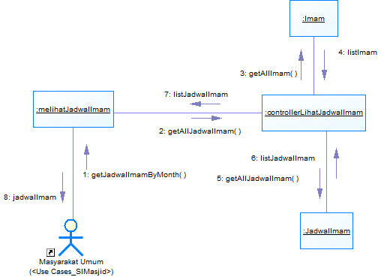

D096. Diagram Kolaborasi UC18

### Fungsi 19 : Melihat Keuangan Masjid

#### Skenario : Melihat Keuangan Masjid

|  |  |  |  |
| --- | --- | --- | --- |
| Use Case ID | UC19 | | |
| Use Case Name | Melihat Keuangan Masjid | | |
| Created by | Hanan (5114100705) | Last updated by |  |
| Date created | 6 November 2016 | Date last updated |  |
| Actors : | Masyarakat Umum | | |
| Description : | Aktor dapat melihat data Keuangan Masjid | | |
| Trigger : | Aktor memilih pilihan lihat Keuangan Masjid | | |
| Pre-condition : | Aktor membuka halaman sistem | | |
| Post-condition : | Sistem menampilkan data Keuangan Masjid | | |
| Normal flow : | 1. Aktor memilih pilihan Lihat Keuangan Masjid  2. Sistem menampilkan pilihan berdasarkan bulan  3. Aktor memilih bulan yang diinginkan  4. Sistem menampilkan data Keuangan Masjid berdasarkan bulan yang dipilih | | |
| Alternative flow : | - | | |
| Exception : | - | | |

T21. Spesifikasi Kasus Penggunaan UC19

#### Diagram Aktivitas : Melihat Keuangan Masjid

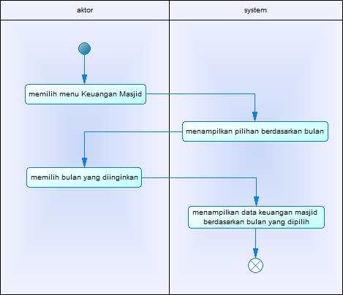

D097. Diagram Aktivitas UC19

#### Diagram Sekuens : Melihat Keuangan Masjid

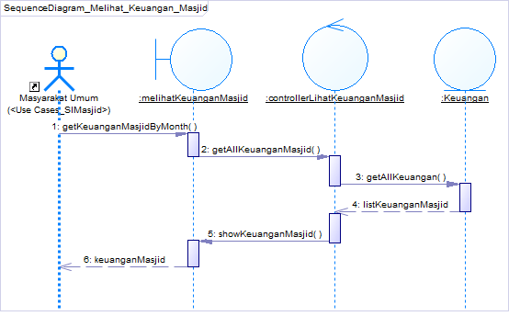

D098. Diagram Sekuens UC19

#### Diagram Kolaborasi : Melihat Keuangan Masjid

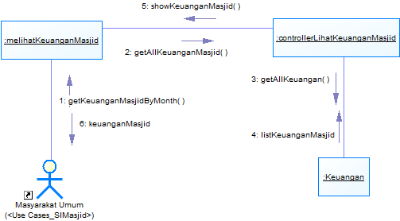

D099. Diagram Kolaborasi UC19

## Deskripsi Kelas-kelas

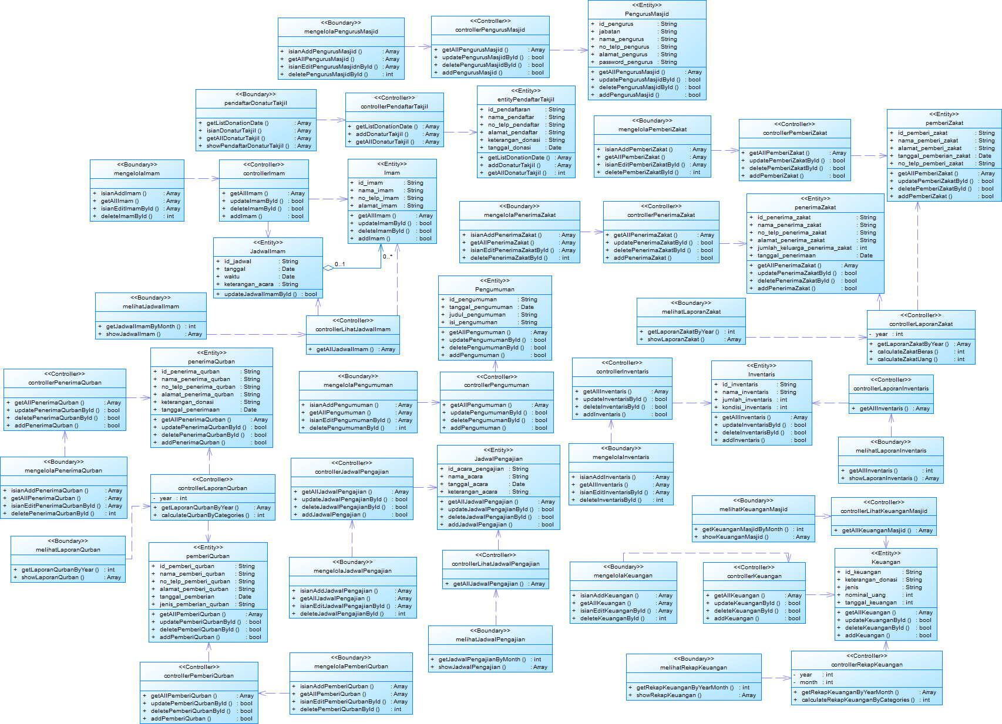

D100. Diagram Kelas

### Deskripsi Domain Persoalan

| No. | Nama | Metode | Atribut | Tugas |
| --- | --- | --- | --- | --- |
|  |  |  |  |  |
|  |  |  |  |  |

T21. Deskripsi Kelas Domain Persoalan

### Deskripsi Kelas Pengendali

| No. | Nama | Metode | Atribut | Tugas |
| --- | --- | --- | --- | --- |
| 1. | ControllerImam | getAllImam(), updateImamById(), deleteImamById(), addImam() |  | Mengelola data imam |
| 2. | ControllerInventaris | getAllInventaris(), updateInventarisById(), deleteInventarisById(), addInventaris() |  | Mengelola data inventaris |
| 3. | ControllerJadwalPengajian | getAllJadwalPengajian(), updateJadwalPengajianById(), deleteJadwalPengajianById(), addJadwalPengajian() |  | Mengelola data jadwal pengajian |
| 4. | ControllerKeuangan | getAllKeuangan(), updateKeuanganById(), deleteKeuanganById(), addKeuangan() |  | Mengelola data keuangan |
| 5. | ControllerLaporanInventaris | getAllInventaris() |  | Menampilkan laporan inventaris |
| 6. | ControllerLaporanQurban | getLaporanQurbanByYear(), calculateQurbanByCategories() | year | Menampilkan laporan kegiatan qurban berdasarkan tahun |
| 7. | ControllerLaporanZakat | getLaporanZakatByYear(), calculateZakatBeras(), calculateZakatUang() | year | Menampilkan laporan kegiatan zakat berdasarkan tahun |
| 8. | ControllerLihatJadwalImam | getAllJadwalImam() |  | Menampilkan semua jadwal imam |
| 9. | ControllerLihatJadwalPengajian | getAllJadwalPengajian() |  | Menampilkan semua jadwal pengajian |
| 10. | ControllerLihatKeuanganMasjid | getAllKeuanganMasjid() |  | Menampilkan keuangan masjid (Infaq) |
| 11. | ControllerPemberiQurban | getAllPemberiQurban(), updatePemberiQurbanById(), deletePemberiQurban() |  | Mengelola data pemberi qurban |
| 12. | ControllerPemberiZakat | getAllPemberiZakat(), updatePemberiZakatById(), deletePemberiZakatById(), addPemberiZakat() |  | Mengelola data pemberi zakat |
| 13. | ControllerPendaftarTakjil | getListDonationDate(), addDonaturTakjil(), getAllDonaturTakjil() |  | Mengelola data pendaftaran donatur takjil |
| 14. | ControllerPenerimaQurban | getAllPenerimaQurban(), updatePenerimaQurbanById(), deletePenerimaQurbanById(), addPenerimaQurban() |  | Mengelola data penerima |
| 15. | ControllerPenerimaZakat | getAllPenerimaZakat(), updatePenerimaZakatById(), deletePenerimaZakatById(), addPenerimaZakat() |  | Mengelola data penerima zakat |
| 16. | ControllerPengumuman | getAllPengumuman(), updatePengumumanById(), deletePengumumanById(), addPengumuman() |  | Mengelola data pengumuman |
| 17. | ControllerPengurusMasjid | getAllPengurusMasjid(), updatePengurusMasjidById(), deletePengurusMasjidById(), addPengurusMasjid() |  | Mengelola data pengurus masjid |
| 18. | ContollerRekapKeuangan | getRekapKeuanganByYearMonth(), calculateRekapKeuanganByCategories() | Month, year | Menampilkan rekapitulasi keuangan berdasarkan bulan dan tahun |

T22. Deskripsi Kelas Pengendali

### Deskripsi Kelas *Entity (Persisten)*

**CDM UNTUK SIMASJID**

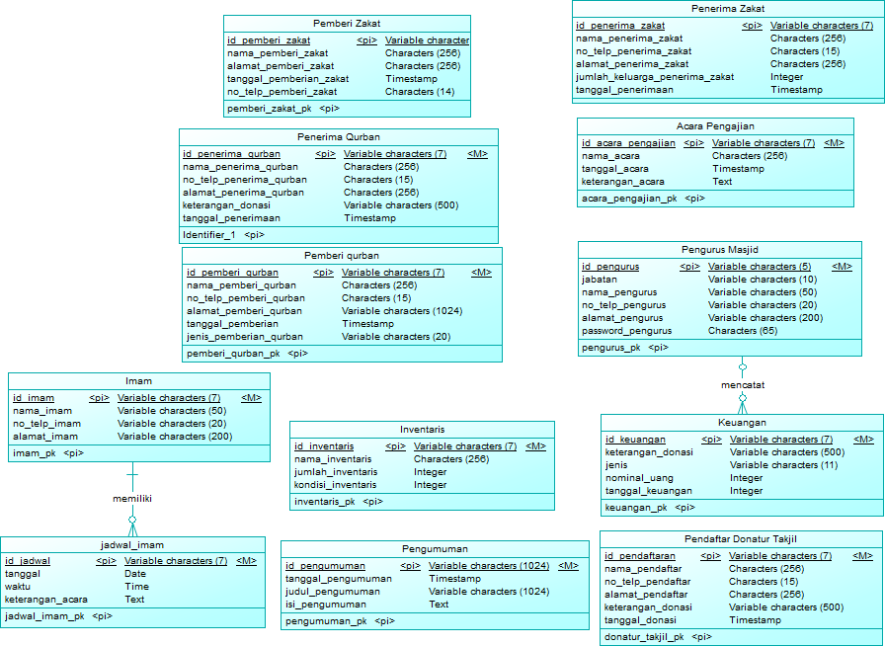

D101. CDM

| No. | Nama | Atribut | Metode | Tugas |
| --- | --- | --- | --- | --- |
| 1. | Pemberi Zakat | Id_pemberi_zakat, nama_pemberi_zakat, alamat_pemberi_zakat, tanggal_pemberian_zakat, no_telp_pemberi_zakat | * + getAllPemberiZakat, UpdatePemberiZakatById, deletePemberiZakatById, addPemberiZakat | Mengelola pengelolaan data pemberi zakat |
| 2. | Pemberi Qurban | Id_pemberi_qurban, nama_pemberi_qurban, alamat_pemberi_qurban, tanggal_pemberian_qurban, no_telp_pemberi_qurban, jenis_pemberian_qurban | * + getAllPemberiQurban, UpdatePemberiQurbanById, deletePemberiQurbanById, addPemberiQurban | Mengelola pengelolaan data pemberi qurban |
| 3. | Penerima Zakat | Id_penerima_zakat, nama_penerima_zakat, alamat_penerima_zakat, tanggal_penerimaan_zakat, no_telp_penerima_zakat, jumlah_keluarga_pemerina_zakat | * + getAllPenerimaZakat, UpdatePenerimaZakatById, deletePenerimaZakatById, addPenerimaZakat | Mengelola pengelolaan data penerima zakat |
| 4. | Penerima Qurban | Id_penerima_qurban, nama_penerima_qurban, alamat_penerima_qurban, tanggal_penerimaan_qurban, no_telp_penerima_qurban, tanggal_penerimaan, keterangan_donasi | * + getAllPenerimaQurban(), UpdatePenerimaQurbanById(), deletePenerimaQurbanById(), addPenerimaQurban() | Mengelola pengelolaan data penerima qurban |
|  | Pendaftar Donatur Takjil | Id_pendaftar, nama_pendaftar, no_telp_pendaftar, alamat_pendaftar, keterangan_donasi, tanggal_donasi | * + getListDonationDate(), addDonaturTakjil(), getAllDonaturTakjil() | Mengelola pengelolaan data pendaftar donator takjil |
|  | Imam | Id_imam, nama_imam, no_telp_imam, alamat_imam | * + getAllImam(), updateImamById(), deleteImamById(), addImam() | Mengelola pengelolaan data imam |
| 7. | Jadwal Imam | Id_jadwal, tanggal, waktu, keterangan_acara | * + updateJadwalImamById(), deleteJadwalImamById(), addJadwalImam(), getAllJadwalImam() | Mengelola pengelolaan data jadwal imam |
| 8. | Inventaris | Id_inventaris, nama_inventaris, jumlah_inventaris, kondisi_inventaris | * + getAllInventaris(), updateInventarisById(), deleteInventarisById(), addInventaris() | Mengelola pengelolaan data inventaris |
| 9. | Jadwal Pengajian | Id_acara_pengajian, nama_acara, tanggal_acara, keterangan_acara | * + getAllJadwalPengajian(), updateJadwalPengajianById(), deleteJadwalPengajianById(), addJadwalPengajian() | Mengelola pengelolaan data jadwal pengajian |
| 10. | Keuangan | Id_keuangan, keterangan_donasi, jenis, nominal_uang, tanggal_keuangan | * + getAllKeuangan(), updateKeuanganById(), deleteKeuanganById(), addKeuangan() | Mengelola pengelolaan data keuangan |
| 11. | Pengumuman | Id_pengumuman, tanggal_pengumuman, judul_pengumuman, isi_pengumuman | * + getAllPengumuman(), updatePengumumanById(), deletePengumumanById(), addPengumuman() | Mengelola pengelolaan data pengumuman |
| 12. | Pengurus Masjid | Id_pengurus, jabatan, nama_pengurus, no_telp_pengurus, alamat_pengurus, password_pengurus | * + getAllPengurusMasjid(), updatePengurusMasjidById(), deletePengurusMasjidById(), addPengurusMasjid() | Mengelola pengelolaan data pengurus masjid |

T23. Deskripsi Kelas *Entity*

### Deskripsi Kelas *Boundary*

| No. | Nama | Atribut | Metode | Tugas |
| --- | --- | --- | --- | --- |
| 1 | melihatJadwalImam |  | * + getJadwalImamByMonth(), showJadwalImam() | Menyediakan form GUI untuk mengelola data barang / alat-alat pesta |
| 2. | melihatJadwalPengajian |  | * + getJadwalPengajianByMonth   ()  , showJadwalPengajian() | Menyediakan form GUI untuk mengelola data sewa yang baru maupun yang sudah ada |
| 3. | melihatKeuanganMasjid |  | * + getKeuanganMasjidByMonth   ()   * + , showKeuanganMasjid() | Menyediakan GUI tabel untuk melihat Keuangan Masjid |
| 4. | melihatLaporanInventaris |  | * + getAllInventaris(), showLaporanInventaris() | Menyediakan GUI tabel untuk melihat Laporan Inventaris |
| 5. | melihatLaporanQurban |  | * + getLaporanQurbanByYear(), showLaporanQurban() | Menyediakan GUI tabel untuk melihat Laporan Qurban |
| 6. | melihatLaporanZakat |  | * + getLaporanZakatByYear(), showLaporanQurban () | Menyediakan GUI tabel untuk melihat Laporan Zakat |
| 7. | melihatRekapKeuangan |  | * + getRekapKeuanganByYearMonth(), showRekapKeauangan () | Menyediakan GUI tabel untuk melihat rekap keuangan |
| 8. | mengelolaImam |  | * + isianAddImam(), getAllImam(), isianEditImamById(), deleteImamById() | Menyediakan GUI form untuk mengelola daftar imam |
| 9. | mengelolaJadwalPengajian |  | * + isianAddJadwalPengajian(), getAllJadwalPengajian(), isianEditJadwalPengajianById(), deleteJadwalPengajianById() | Menyediakan GUI form untuk mengelola Jadwal Pengajian |
| 10. | mengelolaKeuangan |  | * + isianAddKeuangan(), getAllKeuangan(), isianEditKeuanganById(), deleteKeuanganById() | Menyediakan GUI form untuk mengelola Keuangan |
| 11. | mengelolaPemberiQurban |  | * + isianAddPemberiQurban(), getAllPemberiQurban(), isianEditPemberiQurbanById(), deletePemberiQurbanById() | Menyediakan GUI form untuk mengelola pemberi qurban |
| 12. | mengelolaPemberiZakat |  | * + isianAddPemberiZakat(), getAllPemberiZakat(), isianEditPemberiZakatById(), deletePemberiZakatById() | Menyediakan GUI form untuk mengelola pemberi zakat |
| 13. | menegelolaPenerimaQurban |  | * + isianAddPenerimaQurban(), getAllPenerimaQurban(), isianEditPenerimaQurbanById(), deletePenerimaiQurbanById() | Menyediakan GUI form untuk mengelola penerima qurban |
| 14. | mengelolaPenerimaZakat |  | * + isianAddPenerimaZakat(), getAllPenerimaZakat(), isianEditPenerimaZakatById(), deletePenerimaZakatById() | Menyediakan GUI form untuk mengelola penerima zakat |
| 15. | mengelolaPengumuman |  | * + isianAddPengumuman(), getAllPengumuman (), isianEditPengumumanById(), deletePengumumanById() | Menyediakan GUI form untuk mengelola pengumuman |
| 16. | mengelolaPengurusMasjid |  | * + isianAddPengurusMasjid (), getAllPengurusMasjid (), isianEditPengurusMasjidById(), deletePengurusMasjidById() | Menyediakan GUI form untuk mengelola pengurus masjid |
| 17. | pendaftarDonaturTakjil |  | * + getListDonationDate(), isianDonaturTakjil(), getAllDonaturTakjil(), showPendaftarDonaturTakjil() | Menyediakan GUI form untuk mendaftar sebagai donator takjil |

T24. Deskripsi Kelas *Boundary*

## Deskripsi Proses dan Data

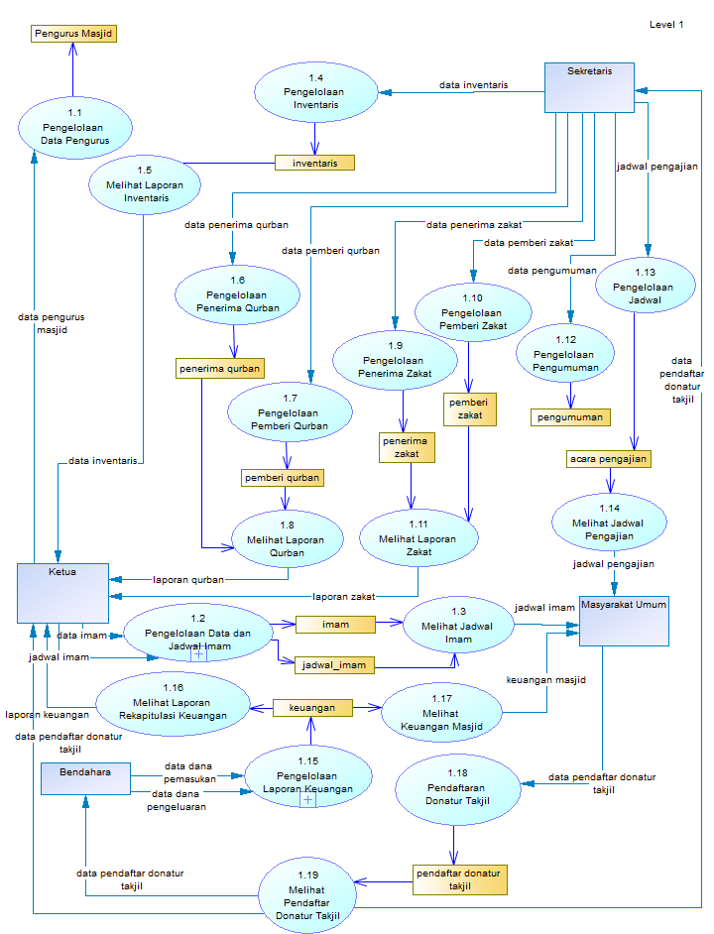

D102. DFD Level 1

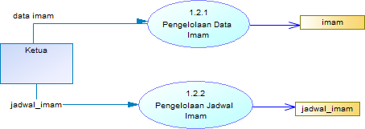

D103. DFD Level 2a

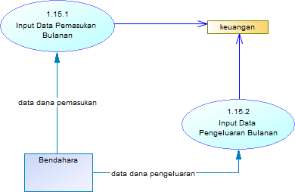

D104. DFD Level 2b

## Kebutuhan Non Fungsional

| **SKPL-Id** | **Parameter** | **Kebutuhan** |
| --- | --- | --- |
| SKPL-N01 | Availability | Aplikasi dapat diakses di semua jenis browser dan harus tersambung ke internet. |
| SKPL-N02 | Reliability | Aplikasi ini memerlukan koneksi internet yang stabil agar kinerjanya bagus. |
| SKPL-N03 | Ergonomy | Aplikasi mempunyai desain yang menarik dan dibuat semudah mungkin untuk digunakan. Sehingga membuat nyaman penggunanya. |
| SKPL-N04 | Portability | Aplikasi ini portable karena bisa diakses melalui PC Desktop, Laptop maupun smartphone dengan menggunakan segala jenis browser yang ada di dalamnya dan terkoneksi harus internet. |
| SKPL-N05 | Memory | Membutuhkan memori minimal 80 GB untuk menyimpan database. |
| SKPL-N06 | Response time | Response time tergantung lancar atau tidaknya koneksi internet. |
| SKPL-N07 | Safety | Aman karena tidak menggunakan hal-hal yang menyebabkan kerusakan ataupun bahaya. |
| SKPL-N08 | Security | Menggunakan autentifikasi login untuk setiap user yang berbeda-beda. |
| SKPL-N09 | Bahasa komunikasi | Menggunakan bahasa Indonesia karena pengguna merupakan kewarganegaraan Indonesia. |

T25. Deskripsi Kebutuhan Non Fungsional

## Batasan Perancangan

* Sistem ini berbasis aplikasi web yang hanya dapat diakses jika mempunyai koneksi internet
* Menggunakan database MySQL dan bahasa pemrograman web HTML dan PHP

## Ringkasan Kebutuhan

### Ringkasan Kebutuhan Fungsional

| **SKPL-Id** | **Keterangan** |
| --- | --- |
| SKPL-F01 | Melihat data pendaftar donatur takjil |
| SKPL-F02 | Mengelola (menambahkan, memperbaharui, menghapus) data pengurus masjid |
| SKPL-F03 | Mengelola (menambahkan, memperbaharui, menghapus) data imam |
| SKPL-F04 | Melihat laporan rekapitulasi keuangan masjid berupa pemasukan dan pengeluaran |
| SKPL-F05 | Melihat laporan inventaris berisi jumlah dan kondisinya |
| SKPL-F06 | Melihat laporan zakat berupa penerima, pemberi, dan jumlah zakat |
| SKPL-F07 | Melihat laporan qurban berupa penerima, pemberi, dan jumlah qurban |
| SKPL-F08 | Mengelola (menambahkan, memperbaharui, menghapus) data pemberi zakat |
| SKPL-F09 | Mengelola (menambahkan, memperbaharui, menghapus) data inventaris |
| SKPL-F10 | Mengelola (menambahkan, memperbaharui, menghapus) data pengumuman |
| SKPL-F11 | Mengelola (menambahkan, memperbaharui, menghapus) data pemberi qurban |
| SKPL-F12 | Mengelola (menambahkan, memperbaharui, menghapus) data jadwal pengajian |
| SKPL-F13 | Mengelola (menambahkan, memperbaharui, menghapus) data penerima qurban |
| SKPL-F14 | Mengelola (menambahkan, memperbaharui, menghapus) data penerima zakat |
| SKPL-F15 | Mengelola (menambahkan, memperbaharui, menghapus) data keuangan |
| SKPL-F16 | Mendaftar sebagai donator takjil dengan mengisi data diri dan memilih tanggal |
| SKPL-F17 | Melihat jadwal pengjian |
| SKPL-F18 | Melihat jadwal imam |
| SKPL-F19 | Melihat keuangan masjid berupa laporan pemasukan infaq bulanan |

T26. Ringkasan Kebutuhan Fungsional

### Ringkasan Kebutuhan Non Fungsional

| **SKPL-Id** | **Keterangan** |
| --- | --- |
| SKPL-N01 | Sistem menggunakan jaringan internet dan bisa diakses dengan semua jenis browser |
| SKPL-N02 | Koneksi internet yang stabil memengaruhi user dalam mengakses sistem. Semakin baik koneksi internet, semakin optimal pula sistem ini digunakan |
| SKPL-N03 | Dengan desain yang menarik dan mudah, user akan merasa nyaman dalam menggunakan sistem ini |
| SKPL-N04 | Sistem ini bersifat portable. Hal itu dikarenakan sistem dapat diakses dari manapun, baik itu menggunakan Desktop PC, Laptop maupun smartphone melalui segala jenis browser yang dimiliki oleh user |
| SKPL-N05 | Menggunakan sistem operasi windows maupun dengan spesifikasi minimum perangkat keras yaitu : Prosesor Intel Dual Core, RAM 512 MB, Memory 80 GB |
| SKPL-N06 | Semakin lancar internet, semakin cepat sistem merespon perintah yang diberikan oleh user sistem |
| SKPL-N07 | Menggunakan user login berbeda-beda pada setiap user yang ingin mengakses sistem. Seperti ketua masjid, sekretaris, pengurus masjid dan masyarakat umum, masing-masing memiliki user login sendiri-sendiri |
| SKPL-N08 | Setiap user sistem ini akan diberikan login yang berbeda sehingga keamanan lebih terjaga |
| SKPL-N09 | Sistem menggunakan Bahasa Indonesia karena pengguna berkewarganegaraan Indonesia |

T27. Ringkasan Kebutuhan Non Fungsional